2007年资产评估新准则讲解系列丛书

资产评估准则—工作底稿
讲 解

中国资产评估协会 编

目 录

资产评估准则—工作底稿 1
第一章 总则 1
第二章 基本要求 1
第三章 工作底稿的内容 1
第四章 工作底稿的编制和管理 2
第五章 附 则 3
《资产评估准则―工作底稿》条文讲解 4
第一章总则 4
第二章 基本要求 8
第三章 工作底稿的内容 11
第四章 工作底稿的编制和管理 25
第五章 附则 35
工作底稿若干参考格式研究报告 36
后 记 47

资产评估准则—工作底稿

第一章 总则
第一条 为规范工作底稿的编制和管理，维护社会公共利益和资产评估各方当事人的合法权益，根据《资产评估准则——基本准则》 ，制定本准则。
第二条 本准则所称工作底稿，是指注册资产评估师执行评估业务形成的，反映评估程序实施情况、支持评估结论的工作记录和相关资料。
第三条 注册资产评估师执行资产评估业务，应当遵守本准则。
第四条 注册资产评估师执行与价值估算相关的其他业务，编制、管理工作底稿，可以参照本准则。

第二章 基本要求
第五条 注册资产评估师执行资产评估业务，应当遵守法律、法规和资产评估准则的相关规定，编制和管理工作底稿。
第六条 工作底稿应当反映评估程序实施情况，支持评估结论。
第七条 工作底稿应当真实完整、重点突出、记录清晰、结论明确。注册资产评估师可以根据评估业务的具体情况，合理确定工作底稿的繁简程度。
第八条 工作底稿可以是纸质文档、电子文档或者其它介质形式的文档，注册资产评估师可以根据评估业务具体情况合理选择工作底稿的形式。电子或者其它介质形式的重要工作底稿，如评估业务执行过程中的重大问题处理记录，对评估结论有重大影响的现场勘查记录、询价记录和评定估算过程记录等，应当同时形成纸质文档。

第三章 工作底稿的内容
第九条 工作底稿通常分为管理类工作底稿和操作类工作底稿。
管理类工作底稿是指注册资产评估师在执行评估业务过程中，为承接、计划、控制和管理评估业务所形成的工作记录及相关资料。
操作类工作底稿是指注册资产评估师在履行现场调查、收集评估资料和评定估算程序时所形成的工作记录及相关资料。
第十条 管理类工作底稿通常包括以下内容:
（一）评估业务基本事项的记录；
（二）业务约定书；
（三）评估计划；
（四）评估业务执行过程中重大问题处理记录；
（五）评估报告的审核记录。
第十一条 操作类工作底稿的内容因评估目的、评估对象和评估方法等不同而有所差异，通常包括以下内容：
（一）现场调查记录与相关资料，包括：委托方提供的资产评估申报资料，现场勘查记录，函证记录，主要或者重要资产的权属证明材料，与评估业务相关的财务、审计等资料，其他相关资料；
（二）收集的评估资料，包括：市场调查及数据分析资料，相关的历史和预测资料，询价记录，其他专家鉴定及专业人士报告，委托方及相关当事方提供的说明、证明和承诺，其他相关资料；
（三）评定估算过程记录，包括：重要参数的选取和形成过程记录，价值分析、计算、判断过程记录，评估结论形成过程记录，其他相关资料。

第四章 工作底稿的编制和管理
第十二条 注册资产评估师在评估业务完成后，应当及时整理工作底稿并归档。
第十三条 注册资产评估师收集委托方和相关当事方提供的与评估业务相关的资料作为工作底稿，应当由提供方在相关资料中签字、盖章或者以其他方式进行确认。
第十四条 工作底稿应当反映内部审核过程。审核人在审核工作底稿时，应当书面表示审核意见并签字。
第十五条 注册资产评估师应当根据评估业务特点和工作底稿类别，编制工作底稿目录和索引号，反映工作底稿间的勾稽关系。
第十六条 注册资产评估师应当在评估报告日后90日内，及时将工作底稿与评估报告等一起归入评估业务档案，并由所在评估机构按照国家有关档案管理的法律、法规及本准则的规定妥善管理。
第十七条 评估业务档案自评估报告日起至少保存10年。国家法律、法规另有规定的，依照其规定。
第十八条 对于电子文档或者其他介质的评估业务档案，评估机构应当采取适当措施保证信息的完整性和有效性。
第十九条 评估机构不得在规定的保存期内对已完成归档的评估业务档案删改或者销毁。
第二十条 工作底稿的管理应当执行保密制度。除下列情形外，工作底稿不得对外提供：
（一）司法部门按法定程序进行查询的；
（二）依法有权审核评估业务的政府部门按规定程序对工作底稿进行查阅的；
（三）资产评估行业协会按规定程序对执业质量进行检查的；
（四）其他依法可以查阅的情形。

第五章 附 则
第二十一条 本准则自2008年7月1日起施行。

《资产评估准则―工作底稿》条文讲解

第一章总则
第一条 为规范工作底稿的编制和管理，维护社会公共利益和资产评估各方当事人的合法权益，根据《资产评估准则―基本准则》，制定本准则。
本条是关于准则制定目的、制定依据的条款。
制定工作底稿准则的目的主要是两个方面：一是规范工作底稿的编制和管理；二是维护社会公共利益和资产评估各方当事人的合法权益。
工作底稿的编制和管理是评价、考核注册资产评估师专业胜任能力和工作业绩的依据，是判断评估机构及注册资产评估师责任的有效证据，是控制评估质量和监控评估工作的重要手段。规范工作底稿将对评估机构和评估行业的健康发展起到重要作用。
工作底稿的规范是评估行业的一项基础性工作，中国资产评估协会一直重视工作底稿的规范化建设，先后制定并发布了一些规范化文件，包括《资产评估操作规范意见（试行）》 、《资产评估工作底稿指南》等。这些文件的推出，对提高工作底稿规范化程度，进而提升评估行业执业质量发挥了积极的作用。
为进一步完善工作底稿编制和管理的要求，规范评估行为，提高行业的规范化水平和执业质量，更好地维护社会公共利益和资产各方当事人的利益，中国资产评估协会组织制定本准则。
工作底稿准则制定的依据是资产评估基本准则。资产评估准则体系分四个层次：基本准则、具体准则、指南和指导意见。工作底稿准则属于准则体系的第二层次，即具体准则的范畴，是具体准则中的程序性准则。《资产评估准则―基本准则》第十八条明确规定：“注册资产评估师执行资产评估业务，应当形成能够支持评估结论的工作底稿。”
制定工作底稿准则对于规范整个评估行业及促进行业健康发展有着积极重要的意义，具体表现在：
1．制定工作底稿准则是强化评估质量控制，提升执业水平的重要措施。工作底稿是评估过程的轨迹记录，也是支持评估结论的重要依据。建立和完善工作底稿的编制和管理制度，有利于指导和规范评估机构内部执业的操作流程，强化评估程序的控制和实施，明确参与评估业务有关人员的责任，树立责任意识，培养专业精神，提高执业质量，提升行业的公信力。
2．制定工作底稿准则是防范执业风险，维护评估机构和注册资产评估师合法权益的重要手段。工作底稿是反映注册资产评估师遵守准则，真实完整履行评估程序的必要证据。随着委托方和相关当事方法律意识的加强，评估业务类型的扩展，服务对象的日益多元化以及评估复杂程度的提高，评估机构面临的法律诉讼风险逐渐显现。充分完备的工作底稿对于规避和防范注册资产评估师和评估机构的执业风险，保障各方合法权益具有重要作用，也使有关部门对评估工作底稿的关注程度也显著提高。为此，必须规范工作底稿的编制和管理。
3．制定工作底稿准则是加强行业自律监管，规范执业行为的重要基础。近几年来，为了加强行业自律，中评协制定并实施了行业执业质量自律监管办法，通过对评估报告和评估工作底稿的检查，能够了解注册资产评估师和评估机构准则的执行情况，发现问题并根据情节轻重，给予行业自律惩戒。工作底稿准则是行业协会指导、规范和监督从业人员执业行为的重要制度保障，是行业自律监管的重要依据。
在国外，虽然没有单独的工作底稿准则，但在准则中有相关条款。如美国《专业评估执业统一准则》（US-PAP）中，将编制工作底稿和档案管理作为职业道德的重要内容，并对评估师在工作底稿中应当记录的内容和工作底稿的保存期限等做了规定。
在我国其他资产评估准则、文件中也对工作底稿提出了相关要求。如《资产评估准则―评估程序》第十条中明确规定：“注册资产评估师应当记录评估程序履行情况，形成工作底稿。”《资产评估操作规范意见（试行）》第一百二十七条中规定：“资产评估工作底稿是从评估机构接受评估业务委托开始至完成全部评估工作为止的全过程中，注册资产评估师所取得或编制的反映资产评估项目全貌和评估结论形成过程及依据的各种文件资料。”
第二条 本准则所称工作底稿，是指注册资产评估师执行评估业务形成的，反映评估程序实施情况、支持评估结论的工作记录和相关资料。
本条是关于工作底稿定义的条款。
工作底稿的定义包含三方面的内容：
首先，工作底稿是注册资产评估师在执行评估业务过程中形成的工作记录和相关资料。评估业务过程包括承接项目、风险判断、签定业务约定书、编制评估计划、现场调查、评定估算、出具初步意见、内部审核、出具报告等不同的阶段。评估师在执行评估业务过程中，每一阶段都应当留下记录评估工作的底稿，以反映履行评估程序的情况，支持评估结论。但是，有些评估机构、注册资产评估师未能做到在执行评估业务过程中及时编写工作底稿，而是事后补写；有些则是在归档时发现工作底稿不全或在发生了问题后匆忙补添工作底稿。本条强调，工作底稿必须是注册资产评估师在执行评估业务过程中形成的，即必须是在执行业务的过程中编制的。
其次，工作底稿是反映评估程序实施情况的工作记录和相关资料。《资产评估准则―基本准则》第十二条、《资产评估准则―程序准则》第六条都规定注册资产评估师执行评估业务应当履行下列基本程序：
(1）明确评估业务基本事项；
(2）签订业务约定书；
(3）编制评估计划；
(4）现场调查；
(5）收集评估资料；
(6）评定估算；
(7）编制和提交评估报告；
(8）工作底稿归档。
工作底稿是判断一个评估项目是否执行了以上基本程序的主要依据。因此，工作底稿应当反映注册资产评估师实施现场调查、评定估算等评估过程。
再次，工作底稿是支持评估结论的工作记录和相关资料。工作底稿的内容主要有两个方面：
一是支持评估结论的工作记录。评估人员在履行评估程序过程中形成的现场调查、评定估算工作底稿，都是支持评估结论的工作记录。
二是评估过程中获取的相关资料。注册资产评估师在履行评估程序过程中，需要从委托方、相关当事方获取有关资料。例如：为了确定一个评估项目的评估目的，评估师一般要从委托方、相关当事方获取上级批文或股东会、董事会决议；完成一个房地产评估项目，评估师一般需取得房地产权证，证明委估房地产的权属、主要参数等。这些资料都是支持评估结论的资料，必须作为工作底稿进行收集和归档。
工作底稿应当充分反映注册资产评估师遵守准则、履行评估程序的情况。注册资产评估师应当在工作底稿中保留评估业务执行过程的完整记录和资料。
第三条 注册资产评估师执行资产评估业务，应当遵守本准则。
本条是关于准则适用范围的条款。
本条指出注册资产评估师在执行资产评估业务，编制和管理工作底稿时，除了遵守相关的法律、法规及相关资产评估准则外，还应当遵守本准则。工作底稿准则是注册资产评估师在执行评估业务时对编制和管理工作底稿的规范性要求。
第四条 注册资产评估师执行与价值估算相关的其他业务，编制、管理工作底稿，可以参照本准则。
本条是关于参照执行的条款。
工作底稿准则以规范编制和管理评估工作底稿为目的。工作底稿准则在制定过程中全面考虑了资产评估的特点和应当注意的问题，同时也在一定程度上考虑了各种与价值估算相关的业务。因此，工作底稿准则不仅对注册资产评估师执行资产评估业务有规范作用，对其他与价值估算相关的业务也具有一定指导意义。注册资产评估师以评估行业专业人士身份执行与价值估算相关的业务，在编制和管理工作底稿时可以参照本准则。

第二章 基本要求
第五条 注册资产评估师执行资产评估业务，应当遵守法律、法规和资产评估准则的相关规定，编制和管理工作底稿。
本条是关于注册资产评估师编制和管理工作底稿的合规性要求。
本准则是专门针对工作底稿编制和管理的规范，注册资产评估师执行资产评估业务应当遵守本准则。
同时，注册资产评估师应当：
1．遵守工作底稿编制和管理涉及的法律、法规、规章、规范性文件，如《档案法》 、《国有资产评估管理办法》 、《国有资产评估管理办法施行细则》 、《国有资产评估管理若干问题的规定》 、《国有资产评估违法行为处罚办法》 、《资产评估操作规范意见（试行）》 、《资产评估报告基本内容与格式的暂行规定》等。
2．遵守其他相关准则对注册资产评估师编制和管理工作底稿的规范要求。如评估报告准则、评估程序准则及具体业务相关的其他准则等。
第六条 工作底稿应当反映评估程序实施情况，支持评估结论。
本条是关于编制工作底稿的基本要求。
首先，工作底稿必须如实反映和记录评估全过程。也就是说，在评估程序实施的各个阶段，如洽谈评估业务、签订业务约定书、接受评估委托、风险评价、评估计划制定、现场调查、资料的收集、评定估算、报告审核、出具评估报告等各阶段，都应当将工作过程如实记录和反映在工作底稿中。
其次，工作底稿必须支持评估结论。《资产评估准则―基本准则》第十五条规定，注册资产评估师执行评估业务，应形成能够支持评估结论的工作底稿。本条也是对基本准则第十五条的细化。工作底稿是用来反映评估过程有关资料、数据内容的记录，是为最终完成评估业务服务的，其目的是支持评估结论。与评估报告有关或支持评估结论的所有资料均应当形成相应的工作底稿。
第七条 工作底稿应当真实完整、重点突出、记录清晰、结论明确。注册资产评估师可以根据评估业务的具体情况，合理确定工作底稿的繁简程度。
本条是对工作底稿内容的原则性要求。
第一，工作底稿应当真实完整地反映评估全过程。一是要求工作底稿反映的内容和情况应当是实际存在和实际发生的，强调评估委托事项、评估对象、评估程序实施过程的真实性。二是工作底稿所反映的评估内容应当是完整的。不仅要求工作底稿内容真实，而且要求全面反映评估程序实施过程，不能遗漏。如评估对象的现场调查和评定估算等都应有真实完整的记录。
第二，工作底稿必须重点突出。工作底稿应当真实完整，并不是说非重点资产的现场调查、评定估算不可以简略。一个企业，可能有几千项设备，采用成本法评估时，不可能、也不必要对数量巨大的同类设备逐一进行现场勘查，摘抄每台设备的名称、规格型号、生产厂家、技术参数，查看每台设备的使用情况、维护保养等情况。《资产评估程序准则》第二十条指出：“注册资产评估师在执行现场调查时无法或者不宜对评估范围内所有资产、负债等有关内容进行逐项调查的，可以根据重要程度采用抽样等方式进行调查。”
重点突出是指评估工作底稿应当力求反映对评估结论有重大影响的内容。重点突出是要求对工作底稿中支持评估结论的资料要突出，凡对评估结论有重大影响的文件资料和现场调查、评定估算过程，都应当形成工作底稿。
第三，记录清晰。记录清晰有两方面含义：一是记录内容要清晰，使审核人员、工作底稿使用者通过查阅对评估过程的描述，对评估过程有清晰的认识。二是记录字迹要清晰。现场调查的工作底稿大都在现场撰写，有些评估师现场调查后，所做记录文字不清晰，给审核工作带来较大困难，也难以作为支撑评估结论的依据。所以手写的工作底稿一定要字迹清楚，不能模糊难识。
第四，结论明确。结论明确是指记录在工作底稿上的现场调查和评定估算的结论要清楚明了，不能含糊不清。
工作底稿的繁简程度可以根据评估业务具体情况合理确定。例如，一个上亿元资产的项目，对其中一台几千元的设备的评估，工作底稿可以比较简略；但对于只有几万元的设备对外转让的评估项目，一台几千元的设备的评估，工作底稿就应该比较详尽。由此可见，工作底稿的繁简程度是相对的。
第八条 工作底稿可以是纸质文档、电子文档或者其他介质形式的文档，注册资产评估师可以根据评估业务具体情况合理选择工作底稿的形式。电子或者其他介质形式的重要工作底稿，如评估业务执行过程中的重大问题处理记录，对评估结论有重大影响的现场勘查记录、询价记录和评定估算过程记录等，应当同时形成纸质文档。
本条对工作底稿的存储形式做出了规定工作底稿的存储介质可以是纸质文档、电子文档或其他介质形式的文档。通常，工作底稿记录在纸张上，易于记录、保存方便、便于查阅、适用面广。
但是，评估项目中有的评估对象内容庞杂，如存货中的原材料，有的企业成千上万的规格品种基本上都用计算机管理，评估时可转换成Excel文件，如打印成纸质的工作底稿，既不经济，查阅也不方便。工作底稿准则规定工作底稿可以是电子文档，因此，对量大且重要性程度较低的评估对象，不强制要求用纸质的工作底稿。
其他介质形式指的是录像、照片等形式。
本条明确了工作底稿形式的多样性，充分考虑了评估实践的发展，体现了工作底稿准则与时俱进的特点，反映了现阶段记录文字资料的载体既可以是纸质的，也可以是电子或其他介质形式。
虽然工作底稿准则对一般的工作底稿保存形式未做硬性的规定，但对重要工作底稿的保存形式做了明确规定，即电子或其他介质形式的重要工作底稿，应当同时形成纸质文件。强调重要工作底稿必须要同时形成纸质文件的主要原因是电子文档容易篡改和灭失。
在评估过程中，注册资产评估师往往用电子邮件的方式与委托方、相关当事方对评估中一些事项进行沟通，这些事项往往会对评估值产生一定影响，例如，注册资产评估师在现场清查时，发现委估企业中有账外房产，由于历史的原因未办理产权证，如果要将其纳入评估范围，必须要由委托方、相关当事方确认或证明它们是资产占有方的资产。在沟通的过程中，有时会使用电子邮件的方式，这些重要事项的沟通过程，应当打印形成纸质文档，并需有关方盖章确认。
另外，对评估师执行评估业务过程中的重大问题处理记录，对评估结论有重大影响的现场勘查记录、询价记录和评定估算过程记录等，应当同时形成纸质文档。委托方、相关当事方提供的与评估项目有关的原件，需要委托方、相关当事方盖章、签字予以确认，如果仅扫描为电子文档或采用其他介质的形式，而不保留原件，其真实性就难以得到保证。

第三章 工作底稿的内容
第九条 工作底稿通常分为管理类工作底稿和操作类工作底稿。
管理类工作底稿是指注册资产评估师在执行评估业务过程中，为承接、计划、控制和管理评估业务所形成的工作记录及相关资料。
操作类工作底稿是指注册资产评估师在履行现场调查、收集评估资料和评定估算程序时所形成的工作记录及相关资料。
本条是关于工作底稿类型及相关定义的条款。
对于工作底稿的分类，业内主要有以下三种意见：
第一，根据工作底稿的来源和作用，将工作底稿分为管理类工作底稿、操作类工作底稿和备查类工作底稿三类。其中，管理类工作底稿和操作类工作底稿是评估机构和注册资产评估师在执行评估业务过程中形成的工作底稿，而备查类工作底稿是向有关审核部门提供的资料。
第二，将工作底稿分为管理类工作底稿和操作类工作底稿两大类。其中，管理类工作底稿又分为综合类工作底稿、备查类工作底稿和复核类工作底稿三种。
第三，将工作底稿分为管理类工作底稿和操作类工作底稿两大类。但是，管理类工作底稿不再细分。
上述三种工作底稿的分类意见，其中第一种分类方法中的备查类往往是证据类工作底稿，依附于管理类、操作类工作底稿，在归档中难以独立成篇。第二种分类方法中的综合类工作底稿难以界定。与第一种和第二种分类方法相比，第三种分类方法较为简明，有利于体现评估特点，各种底稿归类不容易发生混淆，且易于管理，可有效地提高工作底稿的编制和管理效率，降低评估机构的管理成本。因此，本准则采纳了第三种意见的分类方法，即将工作底稿分为管理类工作底稿和操作类工作底稿两类。
管理类工作底稿是指注册资产评估师在执行评估业务过程中，为承接、计划、控制和管理评估业务所形成的工作记录及相关资料，侧重于项目的组织管理过程和评估报告的质量控制。
评估师在执行评估业务过程中的不同阶段，均应形成相应的工作底稿。在评估业务承接阶段，主要整理以下三方面内容的工作底稿：(1）关于评估业务基本事项的工作底稿，记录项目承接人对评估项目大致了解的相关信息，便于对评估项目做出风险判断并制定计划；(2）关于风险评价的工作底稿，以反映评估师对项目存在的风险水平做出的判断，当风险超过注册资产评估师可承受范围时，评估师不应承接该项目；(3）业务约定书，以反映业务约定书签订以及评估目的、评估对象和范围、评估基准日、价值类型、评估服务费、评估报告类型、评估报告提交时间等内容。
在评估业务计划阶段，评估师应该形成评估业务计划工作底稿。《资产评估程序准则》第十四条要求：“注册资产评估师应当编制评估计划。评估计划的内容涵盖现场调查、收集评估资料、评定估算、编制和提交评估报告等评估业务实施全过程。”
在评估业务控制和管理阶段，评估师应该形成评估业务控制和管理的工作底稿。主要包括：(l）评估过程中重大问题处理记录工作底稿，记录评估项目实施过程中，注册资产评估师遇到重大问题向评估机构负责人请示，经评估机构负责人会同有关部门商定签发处理意见，并由注册资产评估师根据批示意见处理的过程；(2）委托方的反馈意见和管理部门评审意见的工作底稿，记载委托方反馈意见和管理部门评审意见，注册资产评估师对反馈意见的处置意见，评估机构负责人的审核意见等；(3）评估报告审核情况工作底稿，主要反映评估机构内部对评估报告审核情况；(4）评估报告送达情况的工作记录，是记载评估报告送交委托方时的交接过程。
操作类工作底稿是指注册资产评估师在评估实施过程中，包括履行现场调查、收集评估资料和评定估算程序时所形成的工作记录及相关资料。其侧重于现场调查、评定估算过程，由注册资产评估师及其助理人员编制，反映注册资产评估师在执行具体评估程序时所形成的工作成果。操作类工作底稿名目繁多，按评估方法可分为市场法、收益法、成本法的工作底稿；按评估过程可分为现场调查、收集资料、评定估算的工作底稿；按工作底稿的来源可分为由注册资产评估师编制的和由委托方及相关当事方提供的工作底稿。总之，注册资产评估师在现场调查、评定估算过程中所形成的工作记录及收集的相关资料均应该成为操作类的工作底稿。
第十条 管理类工作底稿通常包括以下内容：
（一）评估业务基本事项的记录；
（二）业务约定书；
（三）评估计划；
（四）评估业务执行过程中重大问题处理记录；
（五）评估报告的审核记录。
本条是管理类工作底稿内容的条款。
以企业价值评估为例，上述五项内容可以细化为以下十二个部分。
第一部分：评估业务基本事项
1．评估项目的洽谈人，委托方名称、联系人，相关当事方（主要是产权持有者）名称、地址、法定代表人、企业性质、注册资金、经营期限、经营范围、联系人等基本情况。
2．相关当事方与委托方的关系。
3．评估报告使用者及与委托方、产权持有者等相关当事方的关系。
4．相关经济行为的背景情况及评估目的。
5．评估对象和评估范围。
6．评估范围内的资产状况：
(1）评估对象基本情况及资产分布情况；
(2）资产的数量，各类资产、负债账面值；
(3）资产质量现状；
(4）实物资产存放地；
(5）账外资产、或有资产、或有负债、特殊资产情况；
(6）资产历次评估、调账情况；
(7）相关当事方所处行业、法律环境、会计政策、股权状况等相关情况。
7．价值类型。
8．评估基准日。
9．评估假设、限制条件。
10．评估报告的类型、提交时间和方式。
11．评估服务费总额、支付时间和方式。
评估师在项目承接洽谈阶段，应尽可能了解以上内容，以更好地控制评估风险。
第二部分：评估项目风险评价
1．项目洽谈人通过对委托方和相关当事方的要求、评估目的、资产状况等基本情况的了解，对评估项目是否存在风险做出的判断；
2．风险可控情况，化解风险、防范风险的主要措施；
3．评估项目风险评价应当由评估机构法定代表人、合伙人或授权的负责人通过对评估项目基本情况了解、项目洽谈人对评估项目风险调查的分析，做出是否承接项目的决定，并在相应的工作底稿中签署意见。
第三部分：业务约定书
业务约定书的工作底稿应当反映业务约定书签订以及评估目的、评估对象和范围、评估基准日、价值类型、评估服务费、评估报告类型、评估报告提交时间和方式发生变更等的过程。评估业务约定书要符合业务约定书准则的要求。
第四部分：评估计划
评估计划工作底稿的主要内容为：
1．项目经理对实施评估程序的具体步骤、时间进度、人员安排、技术方案等的安排；
2．项目经理在评估过程中根据情况变化做出的调整记录；
3．评估机构相关负责人的审核、批准意见。
第五部分：委托方、相关当事方提供的主要资料清单
该部分工作底稿应当反映注册资产评估师根据不同的评估方法、不同的评估对象，要求委托方、相关当事方提供的相关评估资料，这些资料应要求委托方、相关当事方以签章方式进行确认。
例如，对某一个大型国有企业整体资产价值的评估，要求提供的资料主要有：
1．企业基本情况
(l）委托方企业法人营业执照；
(2）被评估单位企业法人营业执照、税务登记证；
(3）被评估单位国有资产产权登记证；
(4）被评估单位的合同、章程、协议、验资报告；
(5）被评估单位经营厉史沿革以及目前的经营特点；
(6）被评估单位股东构成及持有的股份以及对公司决策的影响；
(7）被评估单位发生的实际和计划中的股权变动事宜，包括股权数量、变动形式（第三方购买、内部变动、赠与等）、转让价格、价格确定的方式（协商、评估等）以及其他与转让有关的特殊背景资料；
(8）被评估单位下属机构的简况和框架图；
(9）被评估单位的各类资质证书，生产、采矿许可证书，进出口许可证书，专营权许可证书；
(10）被评估单位总平面图；
(11）被评估单位生产工艺流程图；
(12）被评估资产中有关抵押、担保的合同、协议；
(13）被评估资产中有关的融资、租赁凭证及合同；
(14）被评估资产中已抵押、扣押、封存的车辆、机器设备、房屋、土地等相关资料及其他涉案情况资料；
(15）被评估单位保险合同。
2．针对本次评估项目的具体资料
(1）与评估目的相对应的经济行为文件及上级批准文件，股东大会、董事会决议或合作协议等；
(2）资产重组方案、土地处置方案；
(3）关于进行资产评估有关事项的说明；
(4）委托方、被评估单位的有关资产评估的承诺函；
(5）被评估单位各类资产及负债的清查评估申报表；
(6）委托方以外的其他评估报告使用者的说明，包括使用者名称，在本次经济行为中所处的地位。
3．被评估单位财务资料
(1）目前所实行的主要财务、会计制度，尤其是固定资产的计价和折旧方法、无形资产和递延资产摊销政策、存货的计价方法。
(2）目前所执行的税收政策，包括：①资产方面的税收政策，如进口设备的关税、增值税等；②损益方面的税收及费用政策，如销售环节及所得税环节的税种、税基等。
(3）最近几个财政年度和评估基准日的财务报表、审计报告。
(4）最近几个财政年度和评估基准日的销售费用、管理费用、财务费用明细表及各主要产品的生产成本和制造费用明细表。
(5）已进行的清产核资、单项或整体资产评估报告及评估结果调账资料。
(6）主要筹资渠道、筹资能力情况资料，近期的短期和长期筹资成本（利率）水平资料。
(7）影响经营业绩的非经常项目的账务处理信息（如偶然的罚款、补贴收入等）。
(8）带息负债方面资料（主要包括银行借款、应付债券、一年内到期的长期负债和长期负债）、截止评估基准日的余额表，上述资金的主要使用情况介绍。
(9）非经营性资产、负债，溢余资产及与其相关的收入和支出的资料。
(10）重要的会计政策及前几年变化资料，包括：存货的账务处理方式、折旧/摊销政策、存货变现损失及应收账款坏账准备计提政策、企业税收优惠政策说明及相应证明文件等。
4．被评估单位主要产品的生产和销售资料
(1）主要产品介绍，包括主要产品的名称、用途、销售时所使用的商标、产品质量状况或性能等级；各主要产品历年的销售量、销售价格统计资料。
(2）各主要产品目前在本产品寿命周期中所处的位置及其发展趋势资料。
(3）产品的价格是如何制定的，与哪些因素相关。
(4）国内企业同类产品或替代产品的主要竞争厂家、各厂家历年的生产能力、销售量、销售价格、产品质量、性能和声誉比较；本企业该类产品历年的本地市场和国内市场占有率方面的资料。
(5）营销策略、销售网络、营销队伍素质和能力状况的介绍资料。
(6）主要产品的客户名单和各客户销售额比例的资料。
(7）被评估单位近期所做的市场调查资料，包括市场容量及企业所占份额方面的资料。
(8）主要产品历年的销售费用占销售收人比例的变化情况、同类产品行业的一般、正常水平（比例）。
(9）主要产品历年广告费用，广告费用占销售收入比例的变化情况及同类产品行业的一般、正常水平（比例）。
(10）主要产品所需原材料种类，历年的市场供给、需求状况。
(11）主要生产设施，包括地点、规格和布局、功能、受到的限制、自有或租入的设施资料。
(12）主要生产线的技术水平、维护状况、配套生产能力，有无增大配套生产能力的可能。如有，增产的瓶颈环节在哪里，解决瓶颈环节的技术改造投资为多少、时间为多长，如改造完成配套生产能力为多大。
(13）技术开发能力、新产品研究和开发状况的描述及已开发的新产品前景的分析资料。
5．宏观经济形势的影响及行业竞争状况
(l）行业统计资料，包括：行业平均资金利税率、成本利润率、资产利润率、净资产利润率、基准收益率、企业主要产品行业平均销售利润率。
(2）国家、地方及行业宏观经济发展情况介绍及相关经济数据分析资料。
(3）政府对于该行业和地区发展的有关规定资料（包括行业发展政策、环保政策等）。
(4）是否有可能影响公司业绩的政策限制资料（如：市场准入政策，特许经营政策，产品由国家或省、市政府定价等）。
6．未来计划和预测资料
(1）评估基准日后几年主要产品国内市场总需求量、增长率的预测及影响市场总需求量、增长率变化资料。
(2）评估基准日后几年主要产品国内市场总供给量（生产量）、增长率的预测及影响市场总供给量（生产量）、增长率变化的因素分析资料。
(3）评估基准日后几年主要产品国内市场价格变化的预测及影响价格变化的因素分析资料。
(4）评估基准日后几年企业主要产品所需原材料市场供求关系变化趋势、企业应付资源短缺的对策资料。
(5）评估基准日后几年主要产品各年的销售量、销售价格、市场份额的预计，以及为实现这个目标所应采取的新增投资或技改计划等资料。
(6）评估基准日后几年各财政年度的财务计划预测资料，包括资产负债表、损益表、利润分配表和现金流量预测表。
(7）在持续经营基础上对企业几年营运资金的合理预测指标，包括：①应收账款平均天数；②应付账款平均天数；③存货周转天数；④预付费用及其他流动资产的合理比例；⑤应付未付费用及其他流动负债的合理比例等。
第六部分：聘请专家（专业人员）的主要情况
评估项目聘用专家（专业人员）有关情况的工作底稿应当反映需要聘请专家（专业人员）解决的问题，拟聘专家（专业人员）简况，拟聘请专家（专业人员）的专业或专长。
第七部分：评估过程中重大问题处理记录
评估过程中重大问题处理记录工作底稿应当反映评估项目实施过程中，注册资产评估师遇到重大问题逐级请示、注册资产评估师根据批示意见处理的记录。
第八部分：委托方的反馈意见和管理部门评审意见
委托方的反馈意见和管理部门评审意见工作底稿应当记载委托方反馈的意见、管理部门评审意见以及注册资产评估师对反馈意见的处置，评估机构负责人的审批意见等。
第九部分：评估报告审核情况
审核是评估机构保证评估质量、降低评估风险的重要手段，是评估机构的内部质量控制程序。审核工作底稿应当反映评估机构内部各级审核情况，明确列示审核意见。
第十部分：评估报告送达情况
评估报告送达可编制为评估报告签收单。评估报告送交委托方时，评估报告送交人应当签字，收件人应当签收，交接过程应当形成相应的工作底稿。
第十一部分：委托方、相关当事方等外部机构提供的与评估活动相关的工作底稿
委托方、相关当事方等外部机构提供的与评估活动相关的工作底稿，通常包括以下内容：
1．与评估目的对应的经济行为文件；
2．经济行为方案（重组方案、改制方案等）；
3．委托方、被评估单位的营业执照；
4．被评估单位的企业国有资产产权登记证；
5．被评估单位的合同、章程、验资报告；
6．被评估单位的评估基准日及前3~5年的会计报表；
7．被评估单位的评估基准日及前3~5年审计报告；
8．被评估单位的非经营性资产、负债，溢余资产情况说明；
9．委托方及被评估单位提供的重大未决事项、期后事项及其他特殊事项的材料及说明；
10．委托方、被评估单位《关于进行评估有关事项的说明》 ；
11．委托方、被评估单位承诺函等。
第十二部分：注册资产评估师在评估中形成的其他管理类工作底稿
注册资产评估师在评估中形成的其他管理类工作底稿，应于归档时一并保存。其他管理类工作底稿是指：
1．与委托方、相关当事方和其他中介机构往来的资料；
2．项目核准或备案文件；
3．专家讨论会记录；
4．注册资产评估师认为需要保存的其他相关资料。
这里仅列示了最常见的管理类工作底稿，目的是引导注册资产评估师加强对管理类工作底稿的认识和理解，重视对管理类工作底稿的收集和整理。
第十一条 操作类工作底稿的内容因评估目的、评估对象和评估方法等不同而有所差异，通常包括以下内容：
（一）现场调查记录与相关资料，包括：委托方提供的资产评估申报资料，现场勘查记录，函证记录，主要或者重要资产的权属证明材料，与评估业务相关的财务、审计等资料，其他相关资料；
（二）收集的评估资料，包括：市场调查及数据分析资料，相关的历史和预测资料，询价记录，其他专家鉴定及专业人士报告，委托方及相关当事方提供的说明、证明和承诺，其他相关资料；
（三）评定估算过程记录，包括：重要参数的选取和形成过程记录，价值分析、计算、判断过程记录，评估结论形成过程记录，其他相关资料。
本条对操作类工作底稿的内容做出了规定。
操作类工作底稿产生于评估工作的全过程，主要在现场调查、收集评估资料和评定估算阶段，主要分为现场调查记录与相关资料，收集的评估资料和评定估算过程记录。
1．现场调查阶段所收集的现场调查记录与相关资料
调查实物资产时，采用成本法与采用收益法、市场法对实物资产的调查重点是不同的，如对机器设备的评估，采用成本法需了解机器设备的生产厂家、规格型号、主要参数，为重置价值提供依据，要了解机器设备的使用年限、使用情况、维修保养情况、产品质量情况，为判断成新率提供依据。采用收益法时，主要了解机器设备在企业中的地位、作用，了解主要机器设备的生产能力，与企业生产规模是否相适应，为预测企业的未来收益做准备。采用市场法时，主要了解相同或相似资产的交易信息。因此，不同评估方法下的现场调查工作底稿内容不同。
注册资产评估师可以根据评估目的和资产状况，合理确定资产（含负债）的调查量，并编制相应的工作底稿。
现场调查的工作底稿一般包括以下内容：
(1）委托方、相关当事方所申报的资产明细表及相关资料；
(2）通过询问、核对、勘查、函证等方式获得的评估业务需要的基础资料；
(3）核实评估对象的存在性和完整性，调查评估对象的品质和使用状况的记录；
(4）查验实行登记制度的评估对象的法律权属证书过程；
(5）现场调查因受客观条件限制，确实无法实施现场调查而采用适当的替代程序的情况；
(6）与评估业务相关的财务、审计等资料；
(7）在现场清查阶段所收集的与评估相关的资料。
2．评估工作实施中所收集的评估资料
在整个评估工作过程中，评估人员除了整理和收集管理类工作底稿外，还应当收集所有与评估工作有关的操作类工作底稿。具体包括：
(1）市场调查及数据分析资料。如采用市场法时，应当经过市场调查，收集参考企业、市场交易案例的相关资料和反映所选择的参考企业、市场交易案例与被评估企业的具有可比性的资料。
(2）相关的历史和预测资料。如采用收益法时，应当取得企业的前三至五年的财务报表，以便对委估企业前几年的财务报表中影响评估过程和评估结论的相关事项进行必要的分析调整，以合理反映企业的财务状况和盈利能力，应当取得被评估企业未来经营状况和收益状况的预测资料。
(3）询价记录。如采用成本法时，需对委托评估的机器设备进行询价。
(4）其他专家鉴定及专业人士报告。如房屋如果是危房，需有关专家出具鉴定报告。
(5）委托方及相关当事方提供的说明、证明和承诺。如企业的房产权属有瑕疵，需要相关当事方提供有关说明、证明和承诺。
(6）其他相关资料。
3．评定估算阶段所形成的评定估算记录等相关资料
评定估算的工作底稿一般包括以下内容：
(l）根据不同的评估对象、资料收集情况等相关条件，选用与其相适应的评估方法的理由；
(2）选取相应的计算公式的理由；
(3）评定估算过程中所收集的各类资产的定价依据；
(4）与计算评估结果有关的各类参数的取值依据；
(5）价值分析、计算、判断过程记录；
(6）评估结论形成过程记录；
(7）评定估算中所形成的与评估相关的其他资料。在评定估算阶段所做的工作，均需编制相应的工作底稿，以支持评估结论。
4．操作类工作底稿按评估方法一般分为成本法工作底稿、收益法工作底稿、市场法工作底稿
(1）成本法工作底稿。注册资产评估师运用成本法对企业进行整体价值评估时，应当在工作底稿中反映被评估企业所拥有的所有有形资产、无形资产以及应当承担的负债，记录根据其具体情况分别选用市场法、收益法、成本法的现场调查、评定估算过程。
(2）收益法工作底稿。注册资产评估师在采用收益法评估企业资产价值时，应当与委托方进行沟通，获得委托方关于被评估企业资产配置和使用情况的说明，包括对非经营性资产、负债和溢余资产状况的说明。注册资产评估师进行现场调查后，应当汇集资产的账面值、调查值形成调查工作底稿。
注册资产评估师应当在与委托方和相关当事方协商并获得有关信息的基础上，采用适当的方法，对被评估企业前几年的财务报表中影响评估过程和评估结论的相关事项进行必要的分析调整，以合理反映企业的财务状况和盈利能力。工作底稿应当完整地反映下列内容：①对企业资产、负债、盈利状况进行调整的原因；②调整的内容、过程和结果；③企业财务报表数据调整前后的变化。
注册资产评估师应当在工作底稿中记录对企业财务指标进行分析的过程。
注册资产评估师应当在工作底稿中反映对企业未来经豁营状况和收益状况进行的分析、判断和调整过程。
注册资产评估师应当在工作底稿中反映根据企业经营状况和发展前景，预测期内的资产、负债、损益、现金流量的预测结果，以及企业所在行业现状及发展前景，合理确定收益预测期，以及预测期后的收益情况及相关终值的计算，收益现值的计算过程。
注册资产评估师应当在工作底稿中反映综合考虑评估基准日的利率水平、市场投资回报率、加权平均资金成本等资本市场相关信息和企业、所在行业的特定风险等因素，合理确定资本化率或折现率的过程。
在采用收益法对企业整体价值进行分析和评估时，企业如有非经营性资产、负债和溢余资产，应当编制相应的非经营性资产、负债和溢余资产的现场调查、评定估算工作底稿。
(3）市场法工作底稿。注册资产评估师在采用市场法评估企业整体价值时，应当在工作底稿中反映收集的参考企业、市场交易案例的资料，反映所选择的参考企业、市．场交易案例与被评估企业具有可比性的资料。
注册资产评估师应当对被评估企业与参考企业、市场交易案例之间的相似性和差异性进行比较、分析、调整、选择的价值乘数计算过程编制相应的工作底稿。
5．注册资产评估师在评估股东部分权益价值时，应当在工作底稿中反映评估对象的流动性以及控股权和少数股权等因素所产生的溢价或折价。
6．注册资产评估师认为需要保存的其他相关资料应及时形成相应的工作底稿。

第四章 工作底稿的编制和管理
第十二条 注册资产评估师在评估业务完成后，应当及时整理工作底稿并归档。
本条是关于注册资产评估师整理工作底稿的时间性要求。
本条要求注册资产评估师在评估业务完成后，应当及时整理工作底稿并归档。
工作底稿用以反映注册资产评估师是否履行了必要的评估程序，是支持评估结论的证据。注册资产评估师在评估项目完成后，应当及时归档，以备查询。《国际评估准则》和各国的评估准则对此都有要求。美国的《专业评估执业统一准则》（USPAP）规定：评估师应为每一次的评估、评估复核或评估咨询业务建立工作档案。工作档案必须包括委托人的名称、任何其他使用者的身份（名称或类型）；任何媒介支持的任何书面报告的正本、口头报告和附有注册资产评估师签字并写明日期的证明、证言的摘要或抄本；支持注册资产评估师意见和结论，说明评估遵守本准则和所有其他适用标准的必要数据、信息和文件；或对其他相关文件存放地点的说明。
第十三条 注册资产评估师收集委托方和相关当事方提供的与评估业务相关的资料作为工作底稿，应当由提供方在相关资料中签字、盖章或者以其他方式进行确认。
本条是关于工作底稿中委托方和相关当事方义务的条款。
本条强调，委托方和相关当事方提供的与评估业务相关的资料，应当由提供方签字、盖章或以其他方式确认。
在评估中，有相当部分的工作底稿是由委托方和相关当事方提供的，有些是反映委托方基本情况的，如企业的营业执照、国有资产产权登记证、房地产权证等，需要提供方签字或盖章确认；有些是确定评估范围的，如评估资产申报明细表，更需要提供方签字或盖章确认。这实际上是责任划分问题，提供资料的一方，原则上应当对资料的真实性、完整性、合法性负责。
例如，有一家评估机构曾对一家企业股权转让进行评估。几年后，有关部门接到举报，称这家企业资产为22.1亿元，评估后只有边12．47亿元，国有资产低评低估。经查工作底稿，这家企业评估前，将20多亿元中的10多亿元资产进行剥离，不列入评估范围，经委托方盖章确认的评估资产申报明细表证明只有9.95亿元资产，评估后资产为12.47亿元，完全在合理范围内。由于工作底稿完备，并由委托方盖章确认，事实很快得以澄清，工作底稿有效地保护了该评估机构和评估师的合法权益。
第十四条 工作底稿应当反映内部审核过程。审核人在审核工作底稿时，应当书面表示审核意见并签字。
本条是关于审核工作底稿的要求。
工作底稿的审核是指评估机构对注册资产评估师所编制的工作底稿进行审核，包括对文字、数字、计算过程等内容的审核。
工作底稿一般是评估项目组的成员在评估时编制的。由于种种原因，编制人可能产生差错、遗漏等问题，因此，在工作底稿的编制过程中，需要经过必要的审核程序。
工作底稿的编制人、审核人应当在工作底稿中签字，做到责任明确。审核人应当书面表示审核意见。
第十五条 注册资产评估师应当根据评估业务特点和工作底稿类别，编制工作底稿目录和索引号，反映工作底稿间的钩稽关系。
本条是对工作底稿目录和索引号等的要求。
工作底稿分为管理类和操作类，但采用不同的评估方法会形成相应的细化的种类繁多的工作底稿。
成本法的操作类工作底稿又可分为货币资金、应收账款、存货等流动资产，长期投资，机器设备、房屋等固定资产，无形资产，其他长期资产等操作类工作底稿。
由于细化的工作底稿种类繁多，不编制索引号和页码将很难查找，利用交叉索引和备注说明等形式能完整地反映工作底稿间的钩稽关系并避免重复。比如评估项目中的汇率，评估基准日1美元兑换7.5元人民币，评估过程中，在现金、银行存款、应收账款、应付账款等多个科目都要引用，在编制工作底稿时，可以在现金的工作底稿中，保存汇率的询价依据，其他科目的评估中只要注明交叉索引就能很方便地找到依据。
第十六条 注册资产评估师应当在评估报告日后90日内，及时将工作底稿与评估报告等一起归入评估业务档案，并由所在评估机构按照国家有关档案管理的法律、法规及本准则的规定妥善管理。
本条是关于工作底稿归档的要求。
本条明确注册资产评估师在评估业务完成后，应当及时整理工作底稿并与评估报告一起归档，其归档完成时间应当在评估报告日后90日内。
评估档案包括工作底稿、评估报告及与工作底稿、估报告相关的资料等。
归档的工作底稿是指注册资产评估师执行评估业务形成的，反映评估程序实施情况、支持评估结论的工作记录和相关资料。
归档的评估报告是指注册资产评估师根据资产评估准则的要求，在履行必要评估程序后，对评估对象在评估基准日特定目的下的价值发表的、由其所在评估机构出具的书面专业意见。
工作底稿是形成评估报告评估结论的支撑，是评估报告的基础，没有工作底稿就不能产生评估报告。
本条强调了归档的责任主体和归档应遵循的法律、法规。
在具体的工作中，评估机构应做到以下几个方面：
1．确定专责人员归集档案
为了保证档案管理的规范性，各资产评估机构应当明确档案管理人员对工作底稿业务档案进行管理。评估机构的业务档案管理人员应具备良好的职业道德素质和专业素质，并接受过档案管理方面的专业培训。评估机构的业务档案实行集中统一管理，接受同级档案行政管理部门、行业监管部门的监督、指导。
每项业务完成后，项目经理应及时将档案资料完整归集，编写页码，编制目录并装订成册，经检查合格后，交档案管理人员，由双方核对交接并签字后归档。
2．确定档案的内容及形式
在业务归档工作中，评估机构应当将评估报告和工作底稿一并进行归档。其中，工作底稿的具体内容一般包括：
(l）管理类工作底稿，内容通常包括：评估业务基本事项的记录；业务约定书；评估计划；评估过程中重大问题处理记录；评估报告的审核记录及其他相关资料。
(2）操作类工作底稿，通常包括以下内容：
①现场调查记录与相关资料，包括：委托方提供的资产评估申报资料，现场勘查记录，函证记录，主要或重要资产的权属证明材料，与评估相关的财务、审计等资料；
②收集的评估资料，包括：市场调查及数据分析资料，相关的历史和预测资料，询价记录，其他专家鉴定及专业人士报告，委托方及相关当事方提供的说明、证明和承诺等；
③评定估算过程记录，包括：重要参数的选取和形成过程记录，价值分析、计算、判断过程记录，评估结论形成过程记录等；
④其他相关材料。
评估工作底稿归档的目的是需查证时能证明注册资产评估师履行了相关程序，证明评估结论的合理性。评估机构和注册资产评估师应当深入领会评估工作底稿及归档的内涵，将涉及评估项目的工作底稿及时完整地进行归档。
在档案的形式方面，除了纸质文件外，还有电子文档的形式。对于纸质的文件，应当分类并装订成册。在装订前要除去文件材料金属物，案卷装订要牢固、整齐、美观。
工作底稿电子文档形式应当符合以下基本要求：
①同一底稿既有书面形式，又有电子文档时，电子文档应当与书面形式的内容完全相同；
②电子文档应当反映修改的痕迹；
③电子文档要有必要的备份，加贴标签、作加密和防病毒处理；
④评估项目完成后电子文档应及时完整地移交档案管理人员。
3．档案的管理
各业务人员在评估项目工作结束后，必须将评估业务作过程中形成的文件材料和工作底稿，按归档要求进行整理后及时向档案管理人员移交，任何人不得拒绝归档或据为己有。
归档后，档案管理员应登记造册，整齐存放，妥善保管，并定期（如每年年底）对档案进行核对，确保业务档案的安全、完整。
资产评估机构的业务档案管理人员因工作需要发生变动时，应办理档案交接手续，安排有关人员监交。交接手续办理完毕后，移交人、接收人都要在移交表上签章。移交人必须办完移交手续后方可离开。
资产评估机构应当建立健全业务档案归档交接、借阅、复印登记、保密等管理制度，完善业务档案借阅手续，对业务档案中涉及的商业秘密予以保密。
任何人不得对档案进行损毁、涂改、伪造和泄密。对违反规定已造成损失的人员，由档案行政管理部门、有关主管部门依法处理。
资产评估机构因撤销、解散或其他原因而终止的，应当根据相关规定妥善管理业务档案。
第十七条 评估业务档案自评估报告日起至少保存10年。国家法律、法规另有规定的，依照其规定。
本条是关于评估业务档案保管年限的条款。
工作底稿保管年限涉及评估机构的利益，也涉及社会公共利益。
过去对于资产评估工作底稿保管年限的规定是否要写入准则，业内存在不同的意见。但近年来，在评估相关经济案件中，工作底稿等评估业务档案在证明注册资产评估师履行评估程序，支持评估结论等方面发挥了重要作用。为保护评估机构、评估人员的合法权益，维护社会公共利益，规范评估机构保管评估业务档案行为，工作底稿准则中对评估业务档案的保管年限做出相应规定。《国际评估准则》规定，所有评估报告都应当具备足以支持评估结论的工作底稿，同时工作底稿自评估项目完成之时起至少保存5年。
《资产评估操作规范意见（试行）》国资办发〔1996〕23号文第一百三十二条规定：“档案保管期限要根据国家法律法规、有关行业管理规定和评估项目具体情况来确定。除另有法律法规和制度规定之外，当评估目的为发行股票、股票上市交易以及涉及财产纠纷时，该项目的档案须保存十年以上；其他评估目的档案保存五年以上。当评估结果有效期内评估目的未能实现时，档案保存二年以上。”
根据近年来评估档案的实际运用情况，原有规定期限不能适应形势发展需要。工作底稿保管年限涉及评估机构和注册资产评估师的合法权益，也涉及社会的公共利益。因此，准则规定评估业务档案自评估报告日起均至少保存10年。
对评估目的未能实现的情况，本准则不再另行规定，主要是因为评估机构难以掌握已出具的报告是否达到评估目的。
对于工作底稿保管的起始日期，《资产评估操作规范意见（试行）》国资办发〔1996〕23号文第一百三十二条规定：“以上年限均从评估基准日算起。”在评估实践中，有的报告评估基准日是几年之前的，如果从基准日算起，有可能出具报告日就已接近保管期限，为与评估报告准则第二十条规定相吻合，本准则明确，工作底稿的保管起始日期从评估报告日开始计算。
对于没有完成的评估项目，是否保管，或保管时间多长应由评估机构根据项目的特点自行决定。
超过保管年限的工作底稿评估机构可以自行处置，处置工作底稿档案应当按照国家有关规定。
第十八条 对于电子文档或者其他介质的评估业务档案，评估机构应当采取适当措施保证信息的完整性和有效性。
本条是对电子文档或其他介质业务档案管理的要求。
由于电子文档或其他介质形式的业务档案，存在着可修改以及经过长时间保存或技术进步等原因导致的数据难以读取等问题。因此，本准则对其做出了规定，要求采取适当措施保证信息的完整性和有效性。扫描为电子介质的业务档案，应当同时形成纸质文档。
随着计算机等电子设备在评估业务中的使用，电子介质形式的工作底稿在工作底稿中所占比重日益增大，尤其在评定估算程序中，大量的计算过程均以电子文件的形式存在。电子介质形式的工作底稿具有易于保存、调取方便、节省空间等优势，但是同时也存在着易于修改、难以保证真实性等问题。因此，对于工作底稿准则是否应当承认电子介质形式的存档，各方存在一定的争议。
本准则认可电子介质底稿，规定工作底稿的形式可以是纸质、电子或其他介质形式存在。但为了可能消除电子介质文档存在问题及隐患，准则同时要求保证电子或其他介质的业务档案，评估机构应采取适当措施保证信息的完整性和有效性。对于评估项目中一些重要的工作底稿，如评估业务执行过程中的重大问题处理记录，对评估结论有重大影响的现场勘查记录、询价记录和评定估算过程记录等，要求同时形成纸质档案。
近几年，电子信息技术取得飞速发展。办公自动化、网络化渐趋完善，许多日常工作可以直接在计算机和网络上完成，文件从产生到完成几乎可以不使用纸和笔，由此产生了大量的电子文件。在评估工作中也产生了大量的电子文档工作底稿。因此，对电子文件实行档案化管理成为评估工作底稿管理中不可缺少的一个部分。
电子文档的管理与传统档案管理的方式不同，有自身的优缺点，在具体的操作中，评估机构、评估师及档案管理人员应做到：
1．做好电子文件的收集、积累的基础工作
在纸质档案管理中，档案收集是档案工作的第一个环节。档案收集工作做得如何，对后续各环节的影响很大。如果应该收集归档的文件而没有收集归档，不仅影响了档案的完整性，而且不利于今后的查阅。同样，对于电子档案管理来说，电子文件的收集是做好电子档案管理工作的基础。
电子文件的特性决定了电子文件的收集不同于纸质档案，其收集、积累的范围、方法和要求也不同于纸质档案。工作底稿的电子文档是评估工作底稿管理中不可缺少的部分。对于工作底稿的电子档案应及时收集和整理，并建立与其相应的纸质文件之间标识关系，尤其是对无纸化系统生成的电子文件，应当有更严格的措施。必要时，应在收集积累过程中制作成纸质备份件或者制成电子备份，.以免系统发生意外情况时电子文件信息丢失。
2．严格电子文件的归档管理
电子文件归档，是将应当归档的电子文件经过整理确定档案属性后，从电子计算机的存储器或其网络存储器上，拷贝或刻录到可脱机的存储载体上，以便长期保存的工作过程。
根据工作底稿的特性，电子介质工作底稿应当与相关的纸质文件结合归档。在归档时间上，评估机构应在将纸质工作底稿进行归档的同时也进行电子文档的归档。
工作底稿的电子文档格式应为通用标准，如文档文件宜采用TXT格式或DOC等格式，数据文件宜采用Excel、DBF等文件，图像文件宜采用JPG格式等。
为提高工作底稿电子文档的保存质量，工作底稿的电子文档应当刻录成光盘，与工作底稿纸质文件放在一起；对于工作底稿电子文档较少的项目，可以几个项目的电子文档放在一起。另外，评估机构还应当配备相应的服务器，对公司一切工作底稿的电子文档进行备份。如有条件，还应当做到异地备份。
3．加强电子文件软件、硬件设施管理
为保证对工作底稿电子档案的管理，评估机构要积极开辟电子档案存储的新途径，为档案管理部门配备必要的计算机刻录设备，对应归档的电子文件、数据资料采用通用格式的光盘存储。要及时修补管理软件的安全漏洞，对防火墙和防病毒软件实现全天候自动升级，做好档案上传、下载的安全等级和访问权限。在硬件管理上，要进一步完善电子文件和计算机设备的保管设施和环境。保证电子介质档案的安全。
4．重视和加快电子文件管理人员的培养
电子档案管理是一个新生事物，从事电子文件管理的人员必须具备档案管理方面的基础知识和计算机信息技术等多方面的技术技能。因此，评估机构在工作底稿电子管理中应当配备相应的专业管理人员，以提高管理的效率。
第十九条 评估机构不得在规定的保存期内对已完成归档的评估业务档案删改或者销毁。
本条是对归档业务档案管理的规定。
本条强调，评估档案在规定保存期内不得删改或销毁，以保证评估档案的保存期和评估档案的严肃性。
工作底稿是注册资产评估师履行评估程序，完成评估工作时形成的内部文件，其编制不但直接影响到资产评估的质量，而且还是评估师佐证自己在评估过程中客观、公正地履行程序的依据。工作底稿的管理具有一定的保密性，在项目完成并归档后任何人都不得随意改变工作底稿中的记录。为了避免有人删改工作底稿电子稿，评估机构应当制定相应的加密措施。
档案人员要增强保密观念，明确保密档案的范围和保密要求，严格执行公司内部的各项保密规定和纪律，对保密的档案内容不外泄，不私抄档案材料，不将档案随意借给无关人员，不领无关人员进人档案库房，不允许任何人删改工作底稿档案。
评估机构应严格执行档案查（借）阅制度，查阅和借阅档案必须履行登记、签收、注销手续，防止丢失。档案的销毁要严格执行批准手续，指定专人按保密规定监督销毁，不准作废纸处理。发生丢失档案文件或泄密情况时，要及时向公司领导报告，以采取补救措施，不准隐瞒不报或谎报。
资产评估机构中的任何人不得对档案进行损毁、涂改、伪造和泄密。对违反规定并造成损失的人员，由档案行政管理部门、有关主管部门依法处理。
业务档案保管期满后，没有继续保存价值的进行销毁。业务档案销毁前，须由业务档案管理人员编造销毁清册，由法定代表人和业务档案管理人员共同在销毁清册上签字并交当地资产评估协会备案。
第二十条 工作底稿的管理应当执行保密制度。除下列情形外，工作底稿不得对外提供：
（一）司法部门按法定程序进行查询的；
（二）依法有权审核评估业务的政府部门按规定程序对工作底稿进行查阅的；
（三）资产评估行业协会按规定程序对执业质量进行检查的；
（四）其他依法可以查阅的情形。
本条是关于工作底稿的保密条款。
评估底稿涉及客户的商业秘密，评估机构、注册资产评估师有责任为客户保密。评估机构应当建立评估档案保密制度。并认真履行保密责任。
工作底稿可在下列情况下查阅：
1．司法部门按法定程序进行查询的。司法部门一般指的是法院、检察院、公安部门为办案需要，按司法程序办理相关手续前来查阅工作底稿。纪检、监察部门在我国也承担了司法部门尚未介入，但必须查清的相关案件的任务，如果办理了相关手续也可以查阅工作底稿。
2．依法有权审核评估业务的政府部门，按规定程序查阅工作底稿。如资产评估行业行政主管部门和资产监管部门，在管理、核准、备案评估项目时，或证监会在审核上市公司时，需查阅相应的工作底稿，应当允许其查阅。
3．资产评估行业协会按规定程序对执业质量进行检查的。资产评估行业协会负有监管评估机构提高评估质量、促进评估机构、注册资产评估师按法律、法规、准则做好评估工作的职责。协会定期或不定期组织对评估机构进行检查，在检查中抽查工作底稿是一个主要内容。
4．其他依法可以查阅的情形。做这一规定主要考虑目前可能存在尚未考虑到，但依法需要查阅工作底稿的情况。
工作底稿归档后，需要查阅的，应当经过评估机构负责人批准，评估机构应当建立查阅登记记录。
公司评估人员查阅业务档案资料，应当办理借阅手续，并经公司有关负责人签字批准，且在规定时间内完整归还，一般不得带出公司。外单位借调评估档案，需经负责人批准。

第五章 附则
第二十一条 本准则自2008年7月1日起施行。
本条是关于本准则施行日期的条款。
自2008年7月1日起，评估人员在编制和管理评估工作底稿时都应当按本准则规定执行。本准则生效后，中国资产评估协会1999年发布的《资产评估工作底稿指南》废止。

附录

工作底稿若干参考格式研究报告

阅读重点提示
在阅读本研究报告前请先关注并仔细阅读
《关于〈工作底稿若干参考格式研究报告〉的说明》

中国资产评估协会工作底稿项目研究组
二〇〇八年四月

关于《工作底稿若干参考格式
研究报告》的说明
为指导注册资产评估师、评估机构执行资产评估业务时编制工作底稿的行为，根据资产评估准则、新的企业会计制度和相关规范，中国资产评估协会组织对工作底稿若干参考格式（以下简称“参考格式”）进行了研究，形成了《工作底稿若干参考格式研究报告》 （以下简称《研究报告》 ），与本《研究报告》 中的参考格式编制和使用有关的问题，做出如下说明。
1．本《研究报告》 中的参考格式仅供注册资产评估师、评估机构执行评估业务时参考。注册资产评估师和评估机构不得因使用本参考格式而转移自身应承担的相应责任。
2．注册资产评估师在执行评估业务时形成的，反映评估程序实施情况、支持评估结论的工作记录和相关资料均形成工作底稿，因此工作底稿存在形式不仅限于各种表格，还有许多工作底稿以其他形式存在，如文字、图形等，本参考格式仅是中国资产评估协会工作底稿项目研究组认为可以以表格形式存在的若干工作底稿参考格式，并不表明这些工作底稿的参考格式已穷尽所有工作底稿的内容及形式，也不表明这些相关工作底稿必须形成与本《研究报告》 提出的参考格式。
3．资产评估的服务领域众多，资产评估项目千差万别，不同的行业、不同的评估对象因评估业务不同，不同的评估机构和评估人员因评估思路和内部管理方式不同，可能会使用内容和形式并不完全相同的工作底稿格式。本《研究报告》 立足于大部分地区和多数机构现状，在总结国内相关评估机构多年执业经验基础上，研究提出资产评估中常见的评估项日使用的相对较为成熟的工作底稿参考格式。各地、各机构可以根据评估项日具体情况选择参考使用，也可以进行修改，调整和增删后使用，也可以按工作底稿准则和其他相关准则的要求编制符合评估对象实际情况的工作底稿格式。
4．本参考格式由工作底稿目录、管理类工作底稿、整体资产评估适用性分析表、操作类成本法工作底稿、操作类收益法工作底稿、操作类市场法工作底稿组成，共有252 张表格。
5．特别需要强调的是，本参考格式中涉及的所有评估步骤及复核表中的操作步骤与要求并非执行所有相关业务的充分和必要步骤，仅供注册资产评估师根据评估业务具体情况分析参考使用。
项目研究组组长：张美灵
项目研究组成员：季珉、刘春茹、朱福贵、张振华、谢岭、刘敏、姚平、李惟庄、肖明、赵仕坤、王生龙、胡智、孙健南
参与讨论和论证的专家名单：吕艳冬、阮咏华、许晶、张梅、马超、毛群、刘玉平、范树奎、孙红宾、潘宇、杨志明、李健之、肖力、杨剑萍、徐忠。
山西省、河北省评协各自组织了十几家机构评估负责人与起草组讨论了工作底稿格式，起草组成员直接听取了许多有益的意见。江苏省评协组织了认真讨论后给起草组反馈了意见。

中国资产评估协会工作底稿项目研究组
2008 年4 月12 日

工作底稿参考格式目录

一、普通评估业务工作底稿包含的主要项目· · · … （68)
二、管理类工作底稿参考表格（11 张）· · · · … （86)
三、操作类工作底稿参考表格（240 张）· · ·· … … （115)
（一）综合性工作底稿参考表格（4 张）… …（115）
（二）成本法工作底稿参考表格（194 张）… … （119)
（三）收益法工作底稿参考表格（32 张）… … （352)
（四）市场法工作底稿参考表格（l0 张）… … （406)

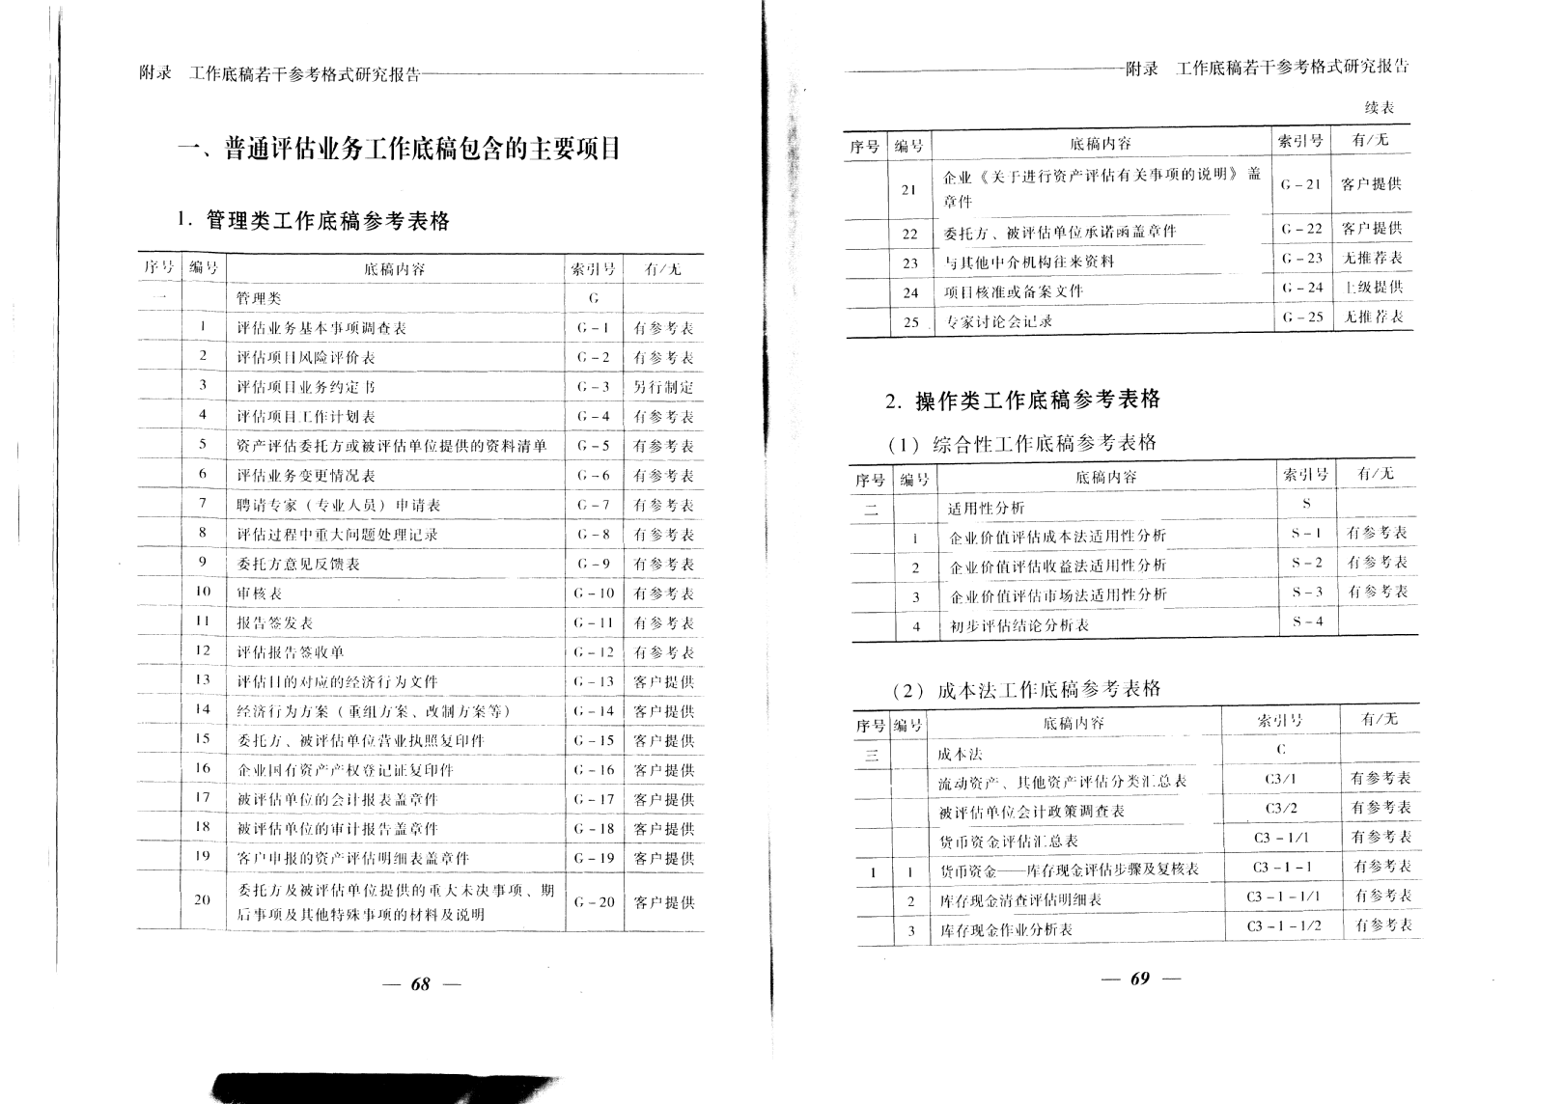

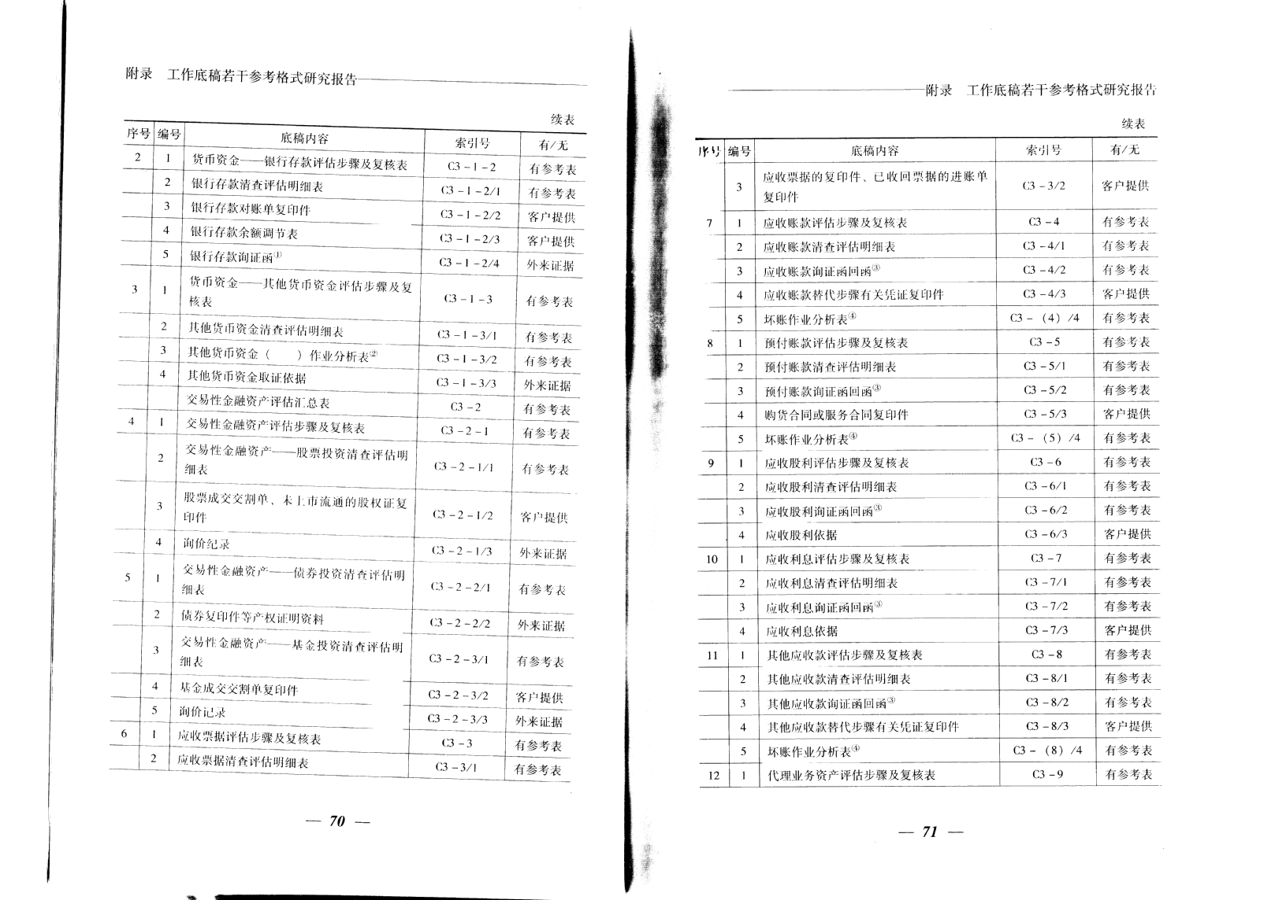

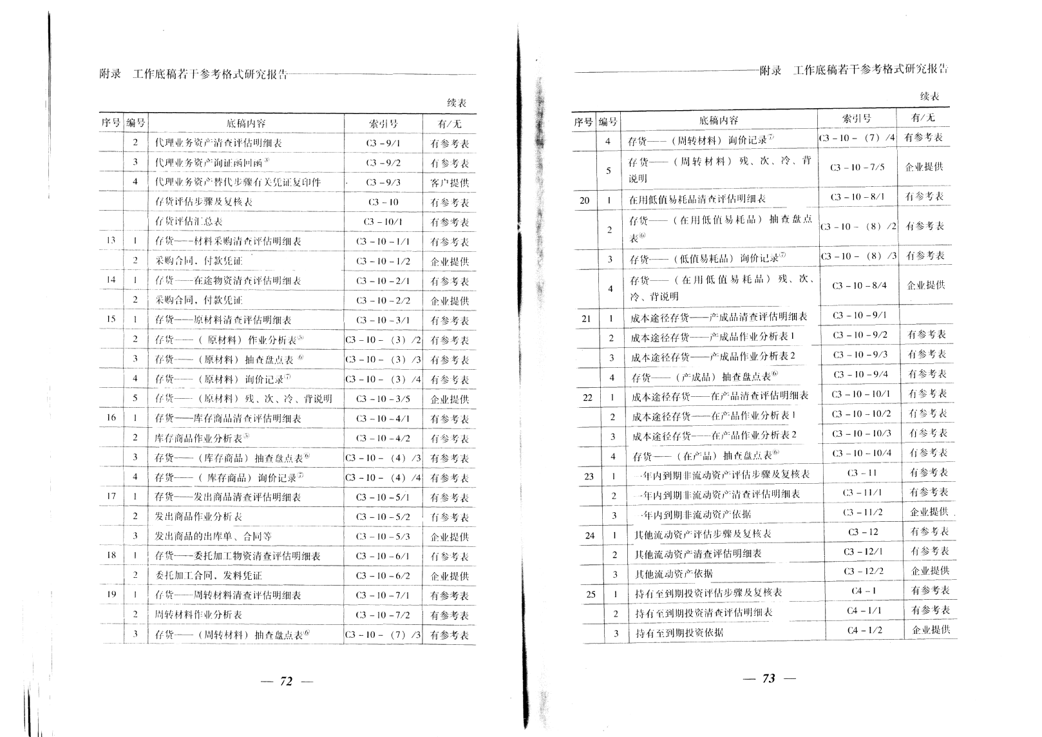

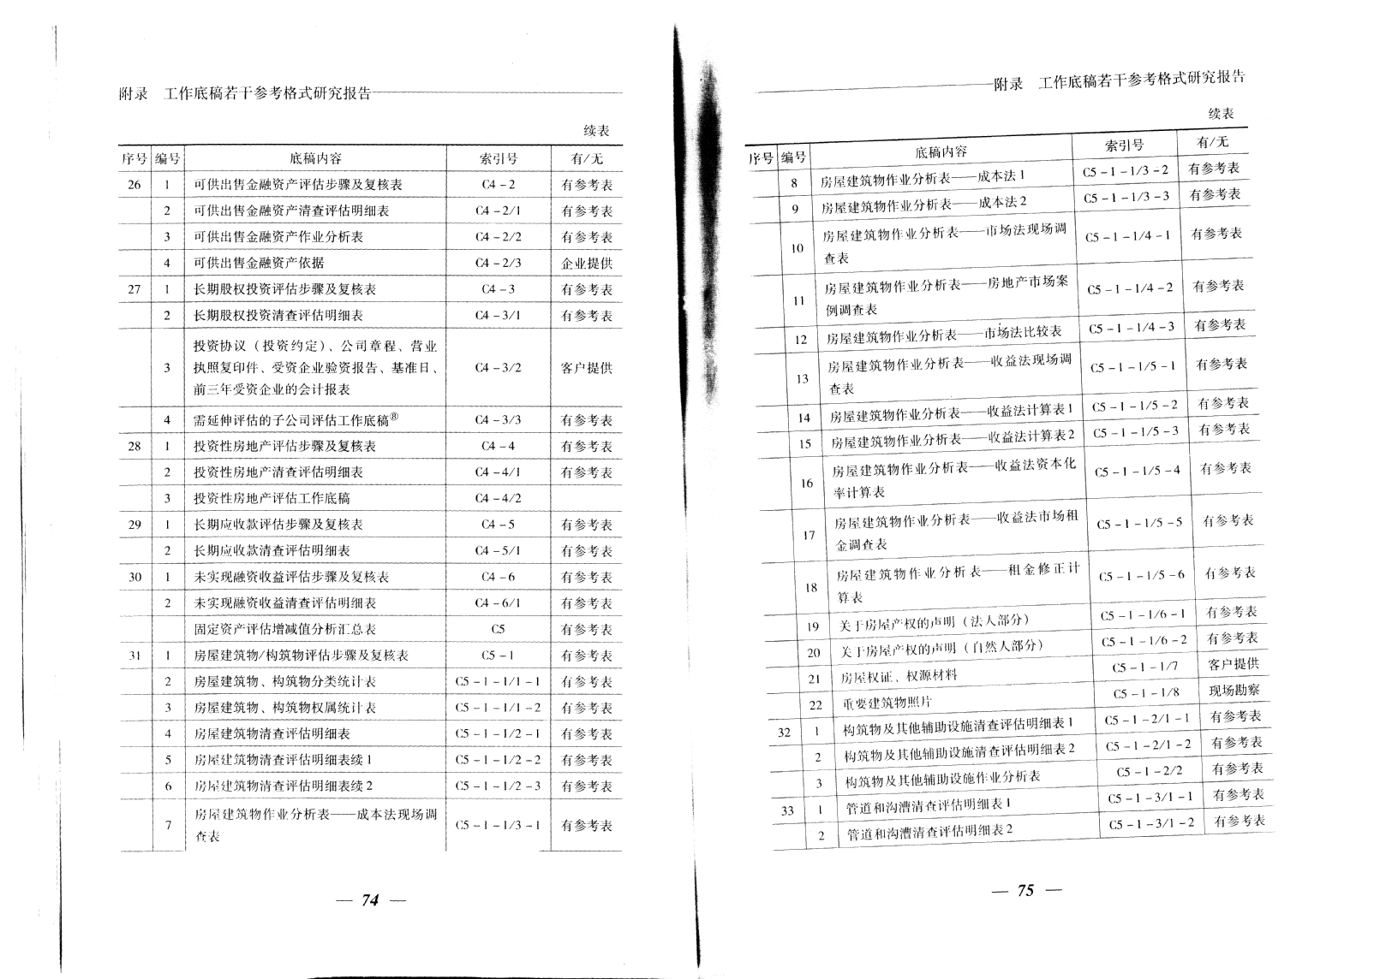

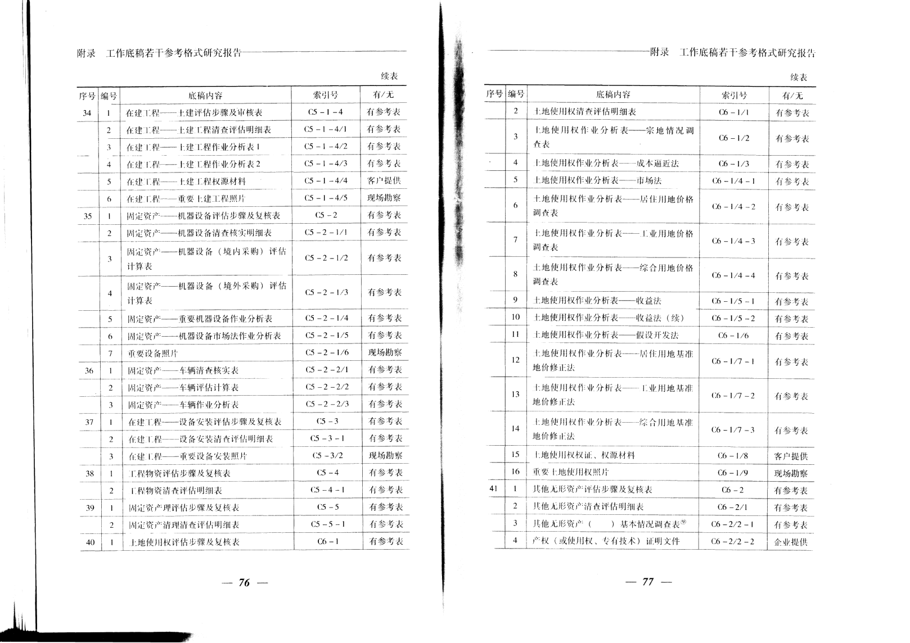

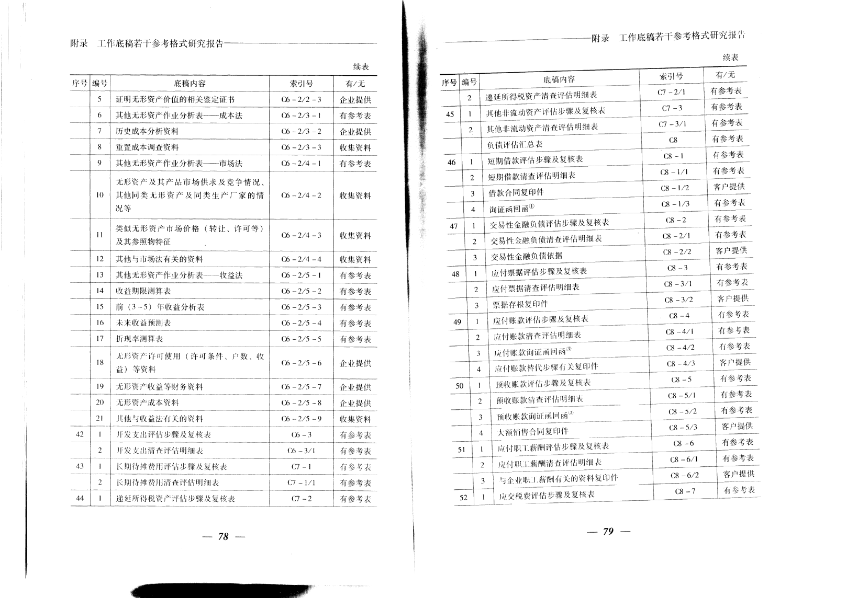

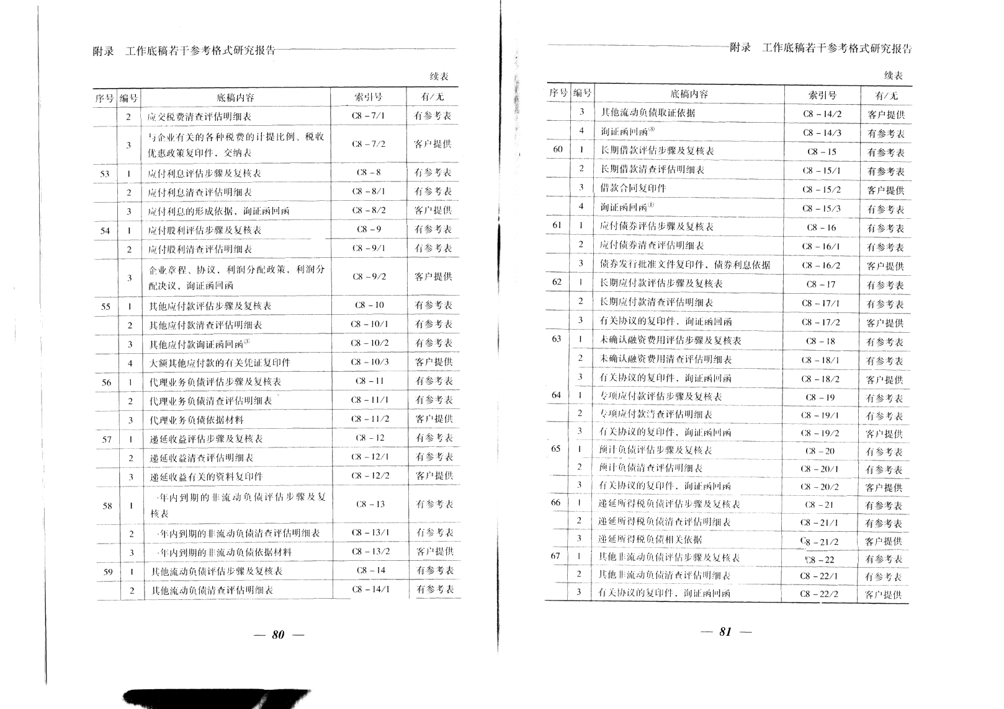

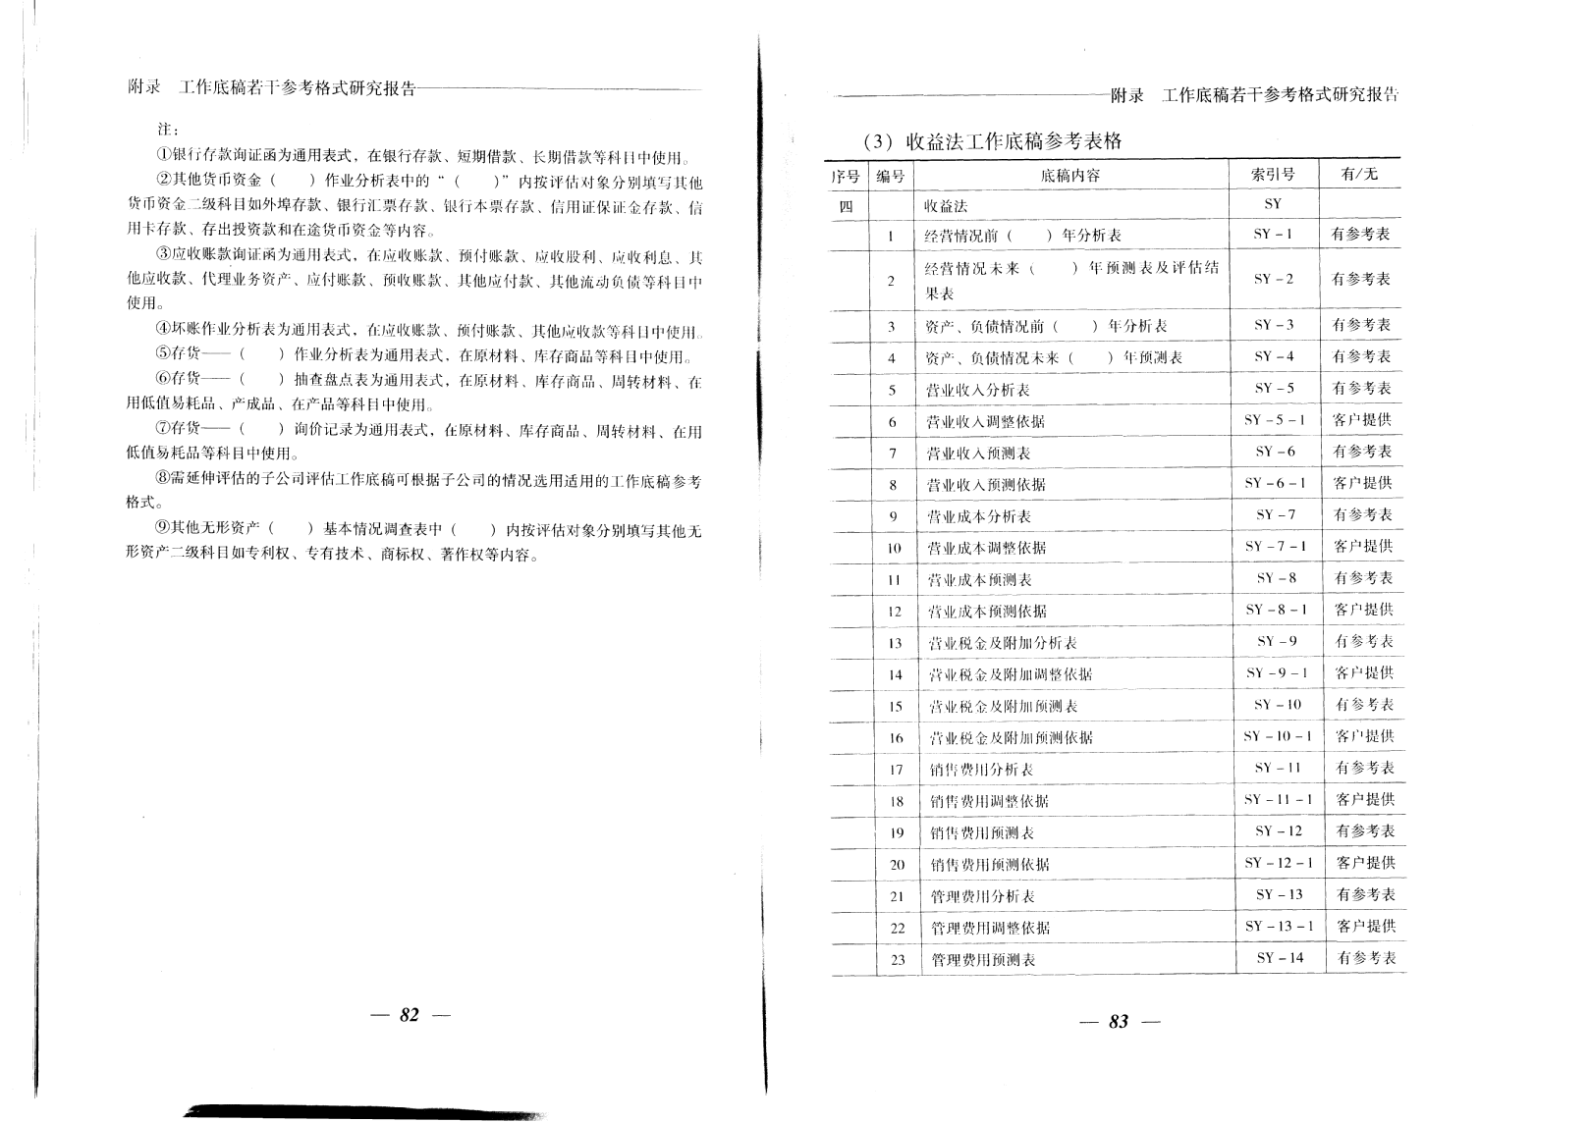

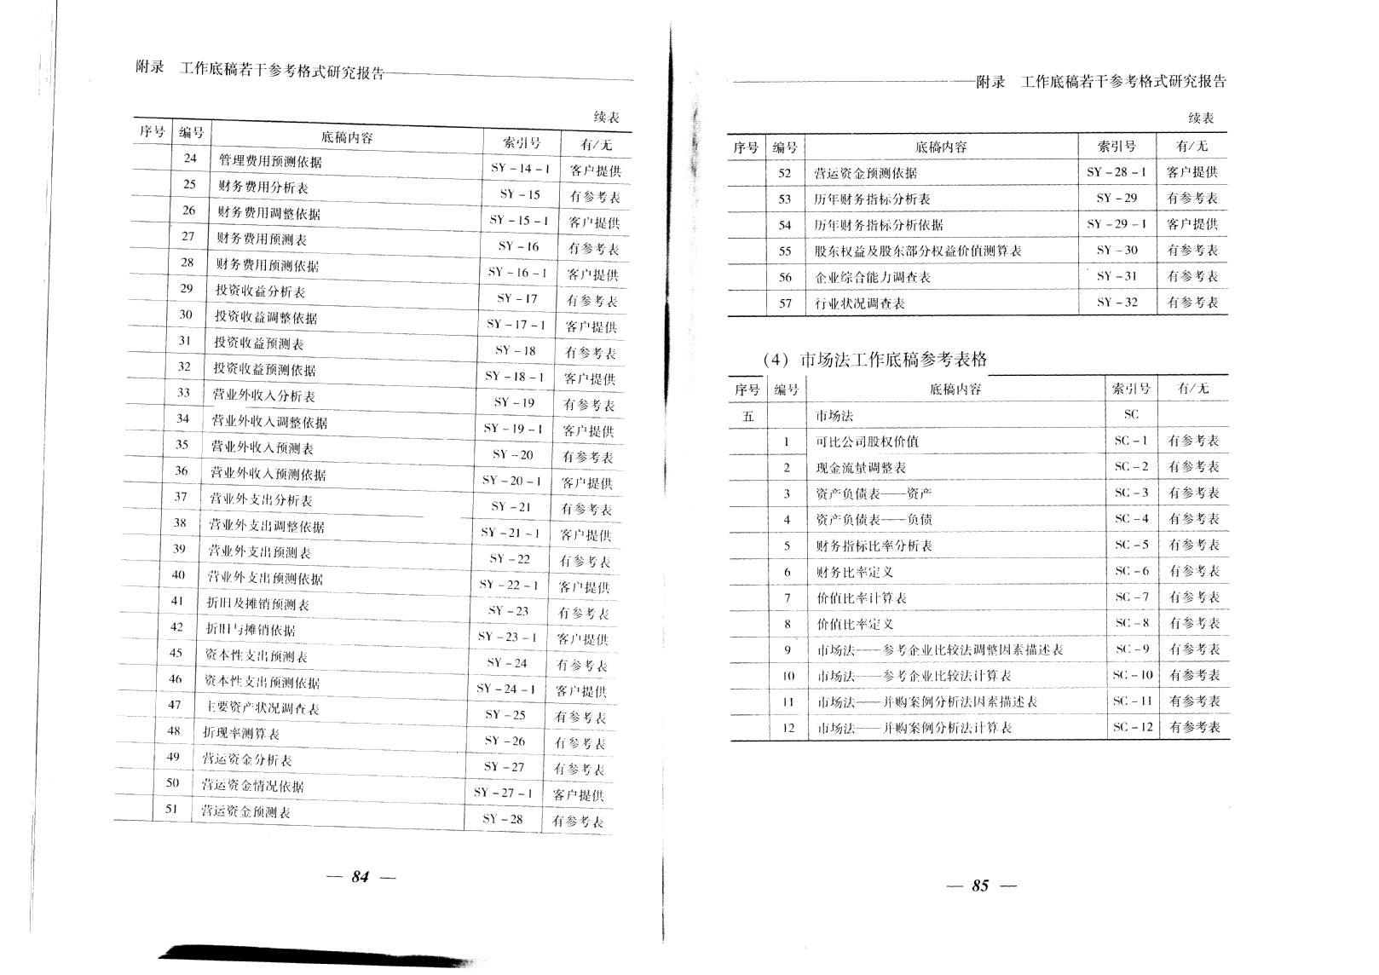

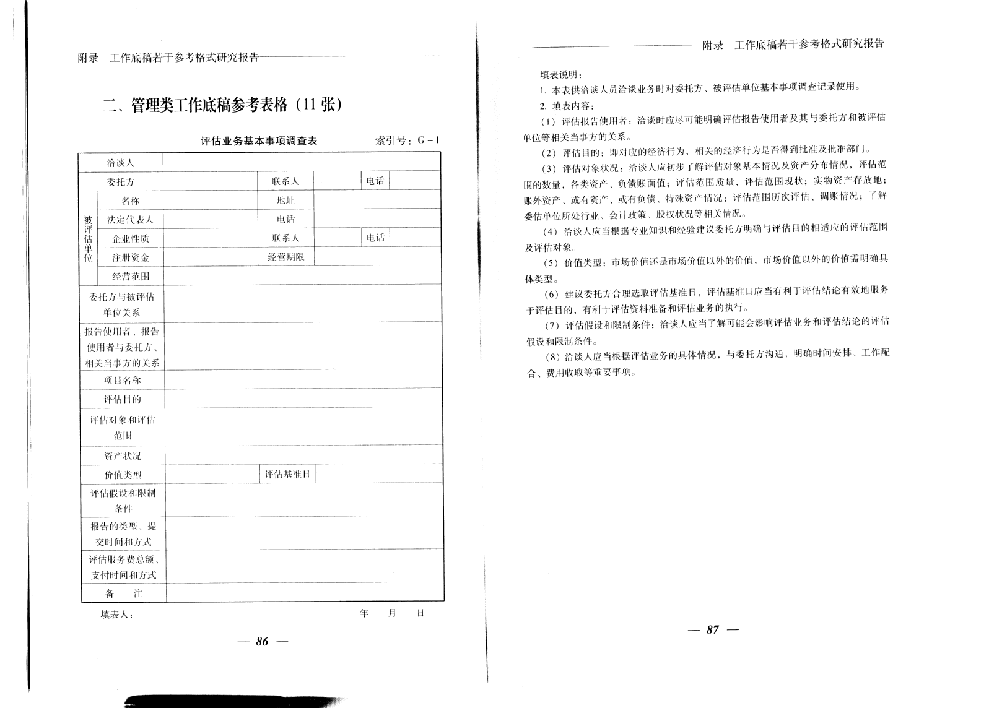

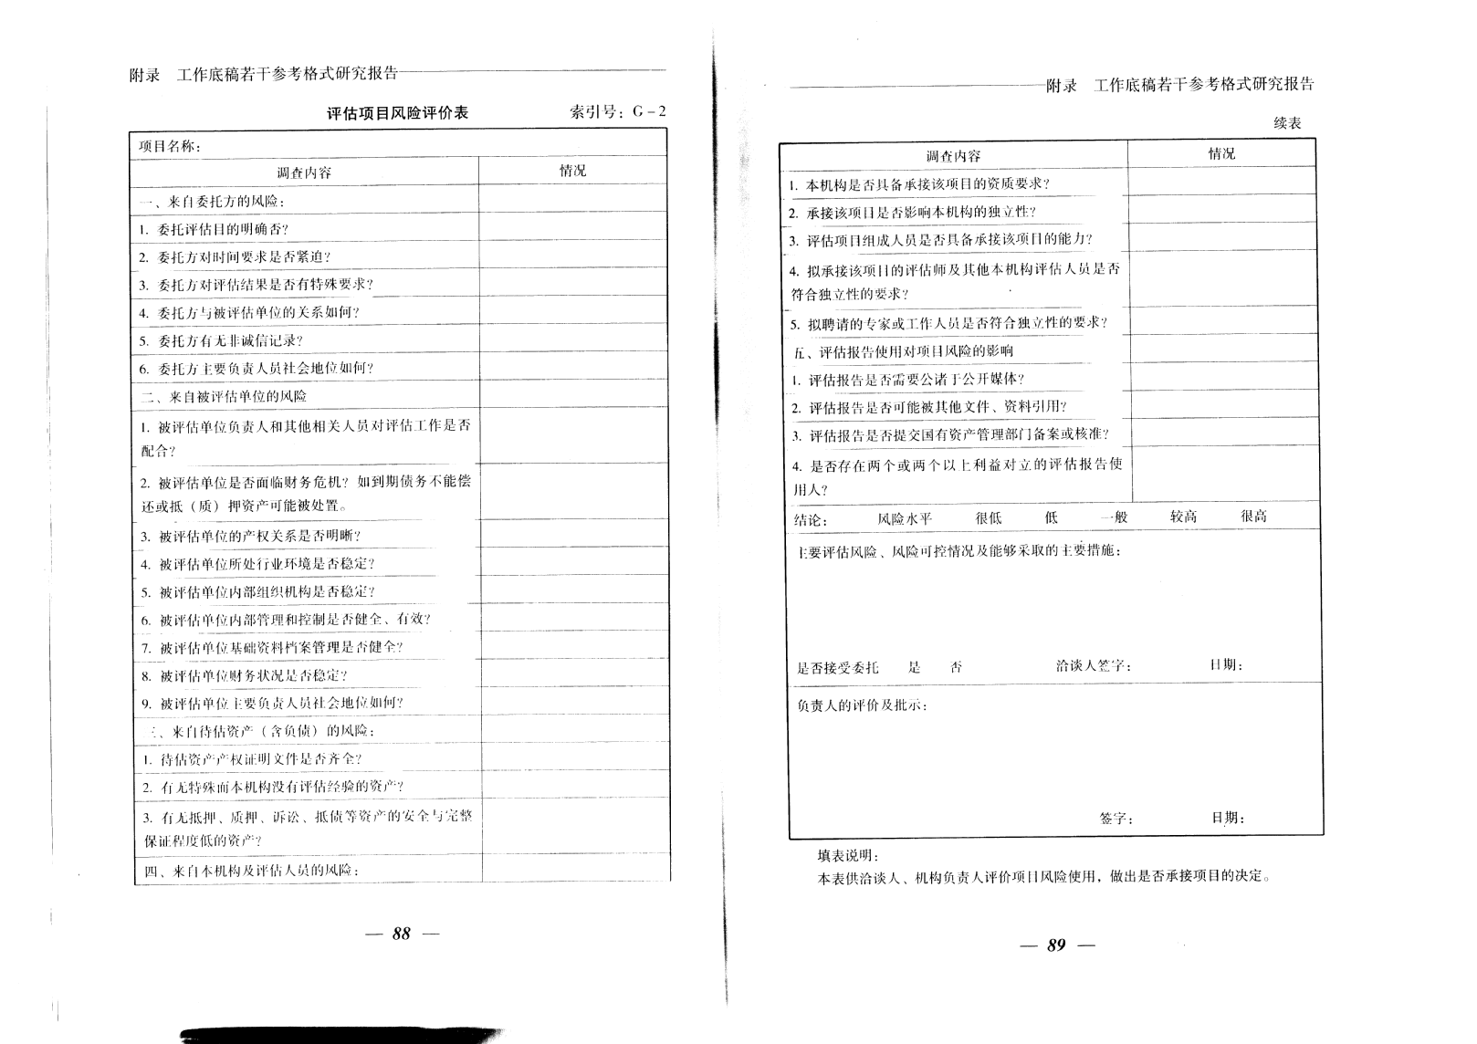

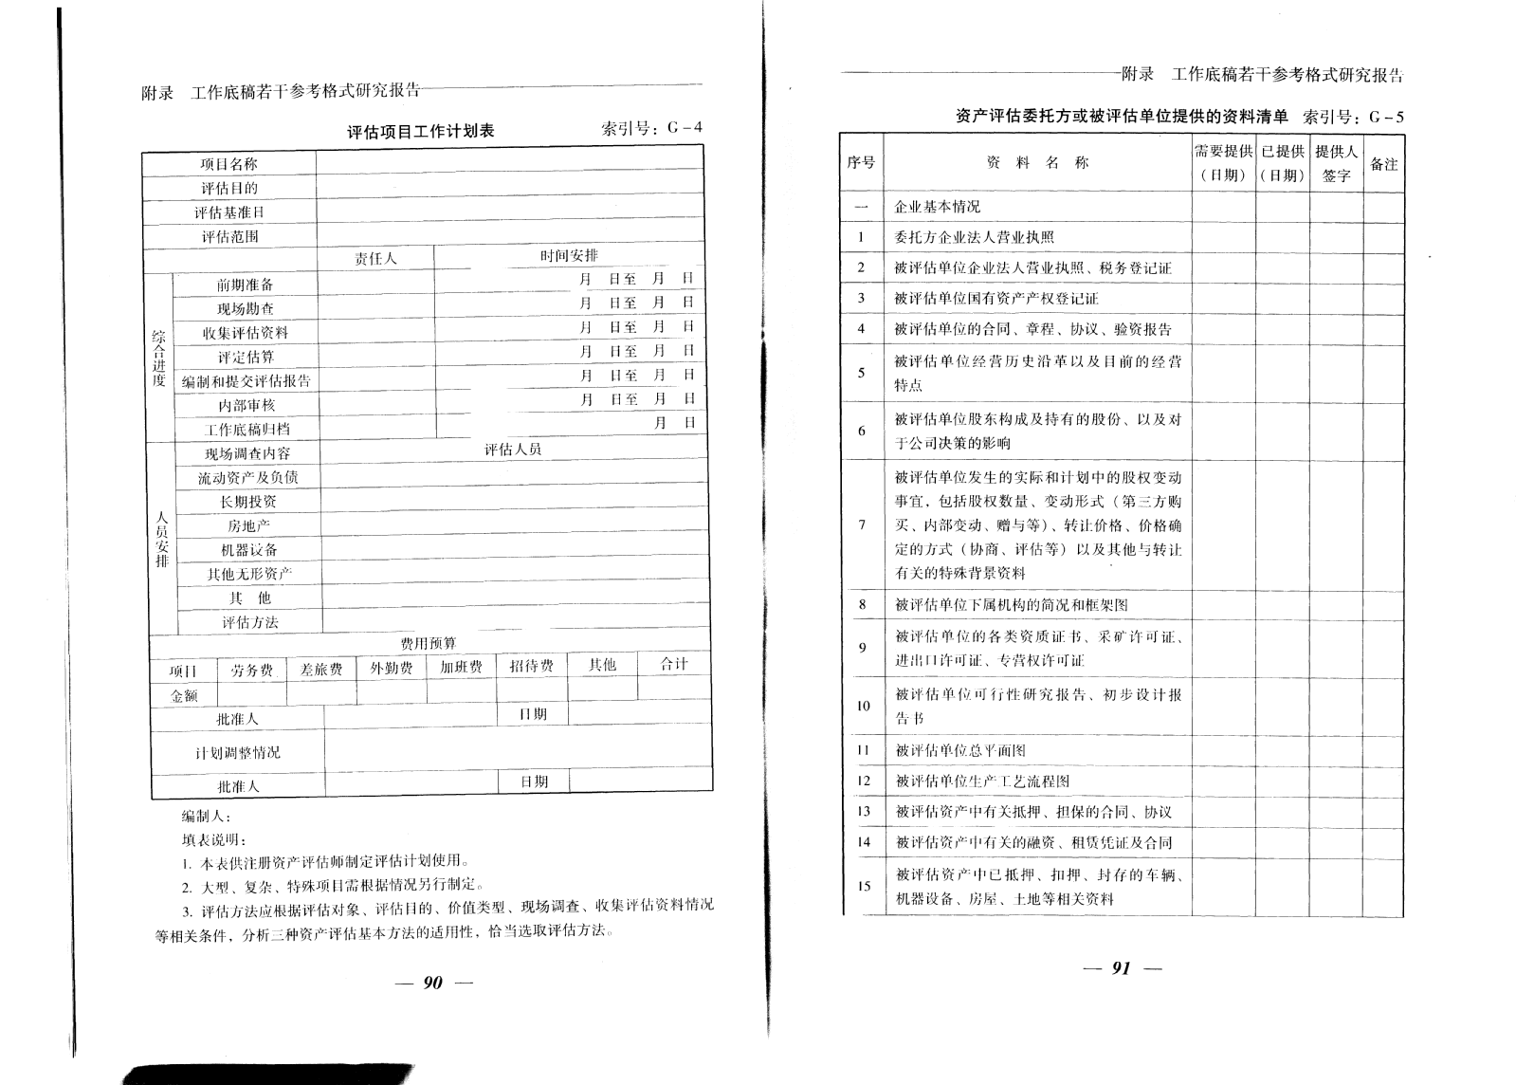

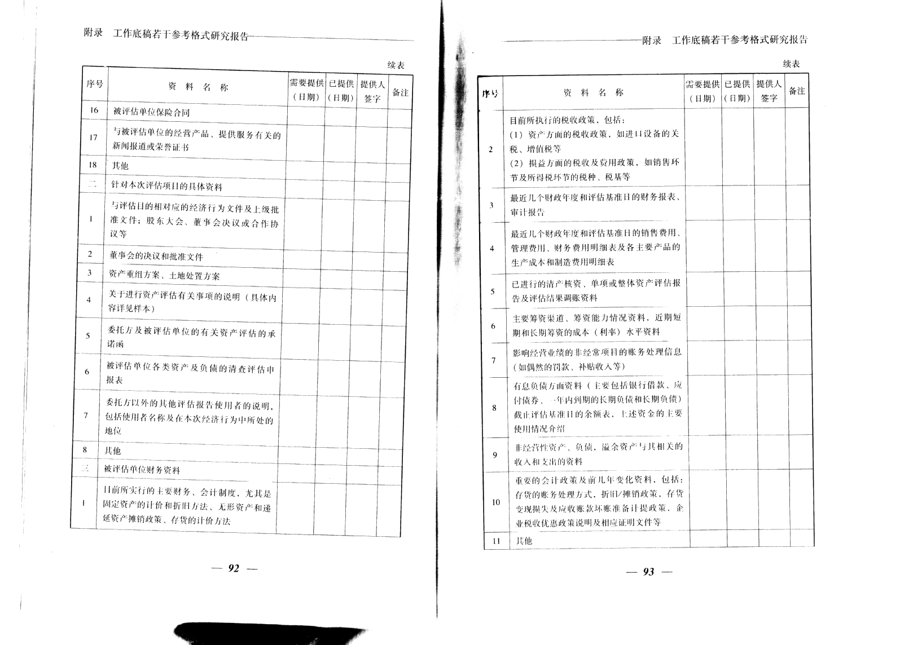
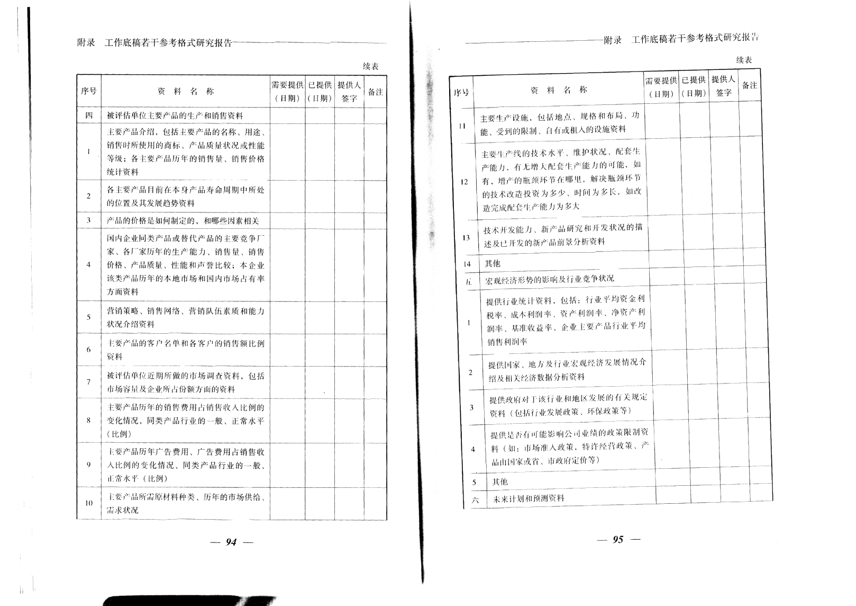
（以下略）

后 记
为规范注册资产评估师执行资产评估业务，维护社会公共利益和资产评估各方当事人合法权益，中国资产评估协会根据财政部发布的基本准则的要求和评估实践的需求以及准则体系建设规划，于2007年新发布了《资产评估准则―评估报告》 、《资产评估准则―评估程序》 、《资产评估准则―业务约定书》 、《资产评估准则―工作底稿》 、《资产评估准则―机器设备》 、《资产评估准则―不动产》 、《以财务报告为目的的评估指南（试行）》 和《资产评估价值类型指导意见》 等8 项资产评估准则，初步建立了既适合我国国情又与国际基本接轨的比较完整的评估准则体系。
为使广大注册资产评估师、委托方、评估报告使用者、有关监管部门更好地理解、把握和运用这些评估准则，中评协组织编写了8项准则的讲解，对准则制定背景、制定过程、准则条款等内容进行解释，对各准则的衔接做出提示，以方便读者全面理解准则内容。
为了阐述相关准则制定的背景、历史演变过程及主要观点，讲解中收录了境内外相关规范综述等研究资料，供广大读者理解准则时有针对性地参考，但收录的研究资料并不代表中国资产评估协会的观点。
《 〈资产评估准则―工作底稿〉 讲解》 由张美灵主持编写。参与编写的主要人员是：朱福贵、姚平、李惟庄、谢岭、韩立英、李国轩。参加初审的人员是：刘玉平、唐光兴、严晓建、崔劲、李挺伟。全书由刘萍、岳公侠、王淑珍审定。对讲解文字进行修改和编辑的人员还有：乔淑萍、孙宇光、杨伶俐、王力。
配合工作底稿准则的制定，中评协组织对工作底稿格式进行研究。目前相关研究已经取得初步成果。本书收录了《工作底稿若干参考格式研究报告》供广大读者理解准则时参考。
由于编写时间紧迫，书中疏误之处在所难免，恳请读者指正。
中国资产评估协会
2008 年5 月

责任编辑：解 丹
责任校对：杨 海
版式设计：代小卫
技术编辑：潘泽新

《资产评估准则―工作底稿》 讲解
中国资产评估协会 编
经济科学出版社出版、发行 新华书店经销
社址：北京市海淀区阜成路甲28 号 邮编：100036
总编室电话：88191217 发行部电话：88191540
网址：www.esp.com.cn
电子邮件：esp@esp.com.cn
三河市欣欣印刷有限公司印装
880x1230 32开 14印张 300000字
2008年6月第1版 2008年6月第1次印刷
印数：0001一8000册
ISBN978一7一5058一7191一5/F·6442 定价：28.00元
（图书出现印装问题，本社负责调换）

